ГАПОУ МО «КОЛЬСКИЙ МЕДИЦИНСКИЙ КОЛЛЕДЖ»

Исследование

«УНИКАЛЬНЫЕ ПРИРОДНЫЕ МЕСТА И КУЛЬТУРНЫЕ ОБЪЕКТЫ ПЕЧЕНГСКОГО И АПАТИТО-КИРОВСКОГО РАЙОНОВ»

Выполнили студентки
2 курса, отделения: «Сестринское дело»
Генаева Анастасия Александровна
Кондратенко Елена Александровна
Научный руководитель:
Преподаватель географии
Никифорова Ангелина Сергеевна

Мурманская область.
Город: Апатиты
2020 год

Оглавление
Введение 3
Обзор литературы по теме исследования 5
Методы исследования 6
Глава 1. Туристический маршрут по Печенгскому району 7
Глава 2. Туристический маршрут по городам Апатиты и Кировск. 21
Глава 3. Электронные карты, созданные нами по маршрутам. 54
Список литературы 57
Заключение 58

Введение

Мурманская область является одним из стратегических регионов Российской Федерации. Она расположена на северо-западе Европейской части страны и входит в состав Северо-Западного федерального округа.
На западе и северо- западе область граничит с Финляндией и Норвегией, на юго-западе – с Республикой Карелия и через Белое море с Архангельской областью. Это один из немногих регионов России, где она имеет общую границу со странами НАТО и Европейским Союзом. Области принадлежат также множество островов Баренцева и Белого морей. Белое море в зимнее время замерзает в отличие от Баренцева, обогреваемого отходящим течением от Гольфстрима.
Крупнейший незамерзающий на севере порт Мурманск является главным звеном по доставке различных грузов в районы Заполярья, Арктики и зарубежных стран, а также он самый крупный город в мире, расположенный за полярным кругом.
Необычайные климатические, ландшафтные и культурно-исторические особенности делают Кольский полуостров привлекательным для любителей разных видов туризма. На нашей территории развивается внутренний и международный туризм.
Мурманскую область можно поделить на 4 туристско-рекреационные зоны: Хибинская, Беломорье, Ловозерская и Печенгская [5].
Особенно выделяются: Кирово-Апатитский район (Хибинский горный массив), Ловозерский (интересен этнографическим, историко-археологическим, познавательным, событийным, экологическим и спортивным видами туризма), Печенгский район (религиозный туризм, природный и приграничный туризм), Терский и Кандалакшский районы.
Мы очень любим свою малую родину, поэтому создали путеводитель, направленный на защиту и сохранение красивых природных мест нашего региона, а также описали культурные объекты, на которые стоит обратить внимание.
Цель: разработать экологический путеводитель «Уникальные природные места и культурные объекты Печенгского и Апатито-Кировского районов», описать и указать объекты на картах.
Задачи:
- Изучить литературу по теме исследования.
- Собрать информацию об интересных местах Печенгского района, Апатитов и Кировска: географическое положение, их особенностях.
- Создать туристические маршруты.
- Собрать демонстрационный материал: фотографии, составить картосхемы используя сервис https://yandex.ru/map-constructor/
Объект исследования: природно-ресурсный потенциал Мурманской области.
Предмет исследования: система природных и культурных объектов.
Актуальность работы выражается в социальной значимости экологического путеводителя – направлена на защиту и сохранение природных объектов, содействует организации экологического воспитания населения, способствует восстановлению природных объектов посредством повышения природоохранных и краеведческих знаний.
Место проведения: Печенгский район, горда Кировск и Апатиты.
Сроки исследования: 5 месяцев.

Обзор литературы по теме исследования
Для написания работы нами были проанализированы следующая литература.
- Казаков, Ю. Северный дневник. – Москва, 2008. Книга навеяна впечатлениями Ю. Казакова от поездок по Кольскому полуострову.
- Дунь Г.В.: «Туристский потенциал мурманской области» В статье рассмотрен туристский потенциал.
Мурманской области. Проанализированы географические и историко-культурные ресурсы для развития туризма в регионе.
- Потемкин, Л. А. У северной границы: Печенга советская / Л. Потемкин.- Мурманск: Мурманское книжное издательство, 1965.- 303 с. Это вплоть до сегодняшнего дня, единственная книга, посвященная истории Печенгской земли, начиная со времён глубокой древности, через годы правления Ивана Грозного, до начала шестидесятых годов двадцатого века.
- http://trifon-luostari.cerkov.ru/2017/01/07/pechenga/ на данном интернет-ресурсе описан Свято-Троицкий Трифонов Печенгский мужской монастырь.
- Ржевский, Б. Н. Хибины, Кировск, апатит: документальные очерки о природе и топонимике Хибин / Б. Н. Ржевский, Г. М. Ржевская. - Кировск: [б. и.], 2014. - 94 с.
- https://www.tripadvisor.ru/Attractions-g1777179-Activities-Kirovsk_Murmansk_Oblast_Northwestern_District.html на данном ресурсе содержится информация о главных достопримечательностях г. Кировска.
- https://citysee.ru/russia/szfo/murmanskaya-oblast/apatityi-dostoprimechatelnosti-goroda.html на данном ресурсе содержится информация о главных достопримечательностях г. Апатиты.
Необходимо дополнить, что описание природных и культурных объектов Печенгского района выполнено на основе собственного опыта путешествий студентов.
- Фотографии Печенгского района: архив местного фотографа Олега Яромия, который согласился предоставить их нам для работы.
- Фотографии Апатито-Кировского района:
  - https://www.tripadvisor.ru/Attractions-g1777179-Activities-Kirovsk_Murmansk_Oblast_Northwestern_District.html
  - https://citysee.ru/russia/szfo/murmanskaya-oblast/apatityi-dostoprimechatelnosti-goroda.html
  - https://citysee.ru/russia/szfo/murmanskaya-oblast/apatityi-dostoprimechatelnosti-goroda.html
  - https://citysee.ru/russia/szfo/murmanskaya-oblast/kirovsk-murmanskaya-oblast-dostoprimechatelnosti.html

Методы исследования

Ниже перечислены основные методы исследования, которые использовались в нашем исследовании.
- Наблюдение. Данный метод используется в туризме для получения описательной информации, которая в дальнейшем будет служить базой для разработки и проведения конкретных маркетинговых мероприятий и построения гипотез.
- Описание. вид научного метода, представляющий собой систему процедур сбора, первичного анализа и изложения данных и их характеристик.
- Картографический. Предусматривает выяснение пространственного размещения объектов.
- Литературный. Получение предварительных сведений об изучаемой территории.
- ГИС-технологий. Основной особенностью ГИС, определяющей ее преимущества, является наличие геоинформационной основы, т.е. цифровых карт, дающих необходимую информацию о земной поверхности. Они обеспечивают точную привязку, систематизацию, отбор и интеграцию всей поступающей и хранимой информации.

Глава 1. Туристический маршрут по Печенгскому району

Первые места для посещения туристами в Печенгском районе по дороге Мурманск-Никель находятся на территории природного парка «полуострова Средний и Рыбачий». Туристы, начинающие свой путь из Мурманска сразу после КПП на Титовке, должны повернуть на право, чтобы оказаться на самой красивой и суровой территории района. Эти полуострова с очень глубокой историей. Тут находятся и остатки от стоянок древних людей, и постройки оставшиеся после ВОВ, и целые заброшенные города, которые опустели чуть больше 20 лет назад, так же тут есть и действующие постройки (2 маленьких посёлочка для туристов, воинские части, метеорологическая станция).
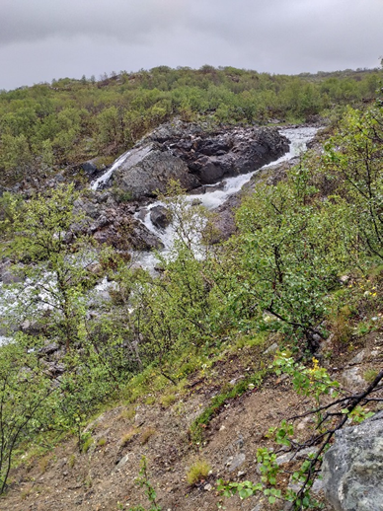
Первая остановка: водопад на реке Титовка. Это место вы никогда пропустите, потому что над этим водопадом проходит мост. Если проехать чуть дальше и зайти в лес, то этот водопад откроется в полной красе. На протяжении всей дороги до Мотовского залива будут открываться прекрасные виды. Несмотря на то, что это зона тундры.

Водопад на реке Титовка [8]

Когда вы увидите с лева Мотовской залив, то можете различить границу между континентом и полуостровом.
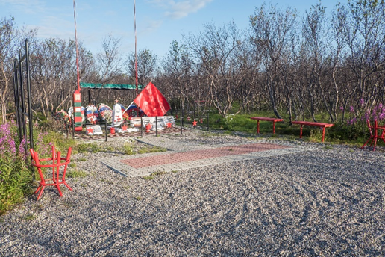
Если объезжать Средний по западной стороне, то следующая остановка будет на захоронении 135-го стрелкового полка, который сражался в этих местах с 22.06.1941г – 31.07.1942г.

Захоронение 135-го стрелкового полка [8]

Далее по дороге будет находиться посёлок геологов, называемый так из-за того, что был создан для геологов, которые изучали полезные ископаемые.
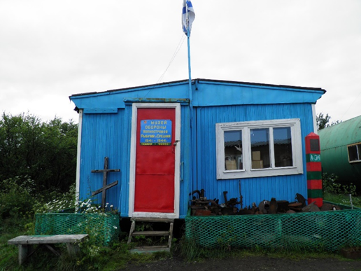
В этом посёлке находится музей обороны п-вов Средний и Рыбачий. Тут вам подробно расскажут об обороне хребта Муста-Тунтури и полуостровов в целом. Вы увидите различные предметы, которые были найдены при раскопках в этих местах, от обычных касок и бутылочек до боевых орудий.

Музей обороны п-вов Средний и Рыбачий. [8]

Далее вам предложат подняться на высоту «Погранзнак» (находится на хребте Муста-Тунтури), находящаяся над посёлком.
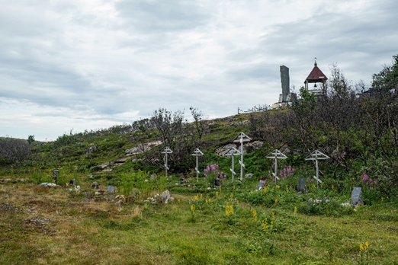
По дороге на эту высоту находится часовня и захоронение, созданное на месте госпиталя.
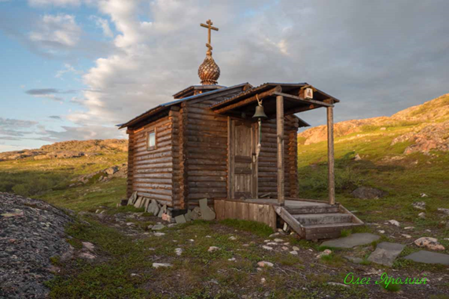
Захоронение на месте госпиталя [8]

Часовня св. Александра Невского [8]

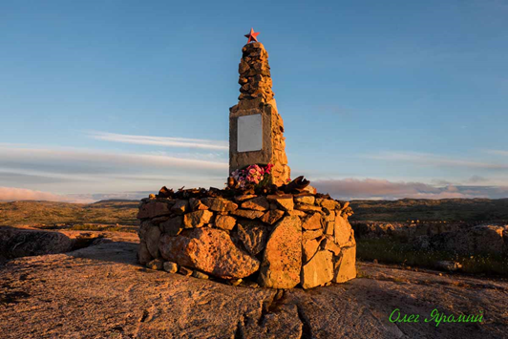
На высоте стоит памятник, называемый также «Погранзнак». Эта высота интересна тем, что на одной стороне идёт советская линия обороны, с другой немецкая. При этом точка, где поставлен памятник была всегда советской стороной. Поэтому в одном месте можно посмотреть советские оборонительные
сооружения и немецкие пещеры, которых здесь не мало. По всему хребту остались различные сооружения и другие остатки войны.

Памятник на высоте «Погранзнак» [8]

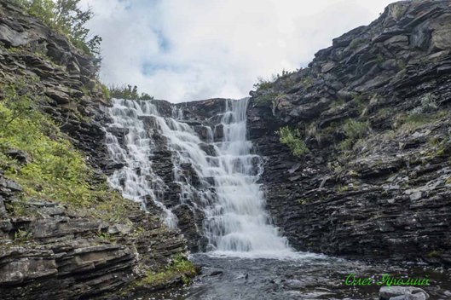
Далее объезжая полуостров по западной стороне останавливаемся на каскаде водопадов. На фото показан только один водопад.

Каскад водопадов [8]

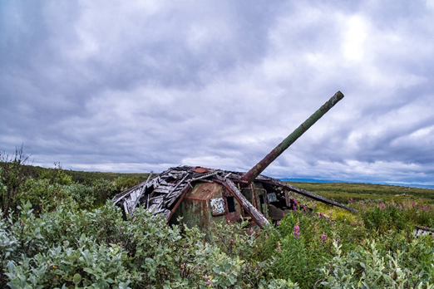
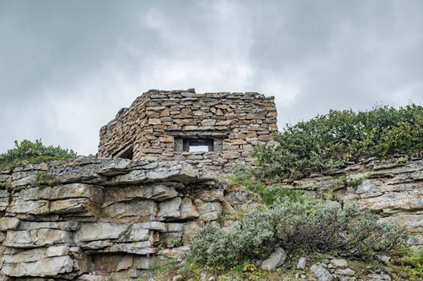
Далее по дороге вам встретится ещё несколько памятников, захоронений и военных построек.

Дот времён ВОВ [8] Орудие построенное в послевоенное время [8]
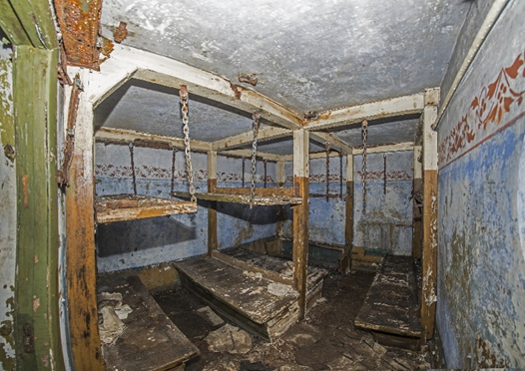

Бункер под орудием представленное выше [8]

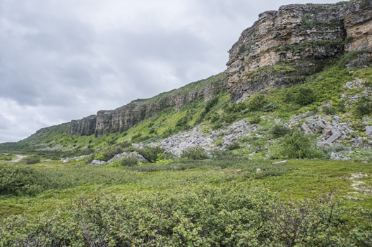
Из-за того, что эти полуострова представляют собой плато, сложенное глинистым сланцем, песчаником и известняком здесь много скалистых мест на берегу моря.

Скалы п-ва Средний [8]
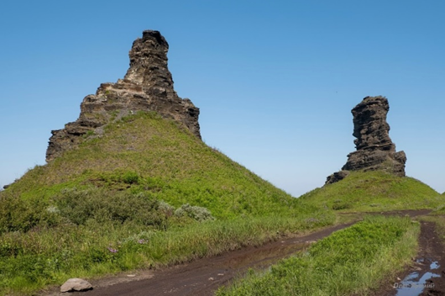
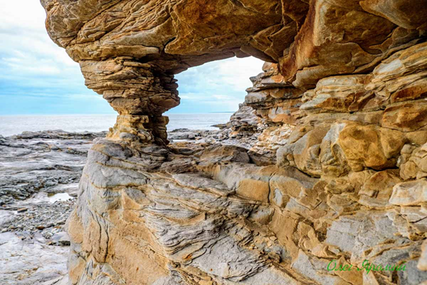
Рыжие камни [8] «Два брата» [8]
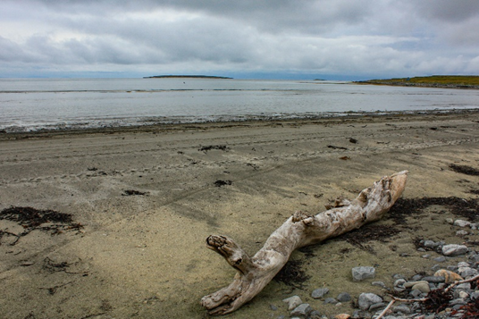
Доезжая до перешейка между полуостровами и сворачиваем на полуостров Рыбачий. Объезжаем этот полуостров тоже по западной стороне.
В самом начале вам покажется, что тут очень безлюдно, но, когда доедите до песочного пляжа, это ощущение исчезнет. Для тех, кто любит купаться отличная возможность освежиться.
Песчаный пляж на п-ве Рыбачий [8]

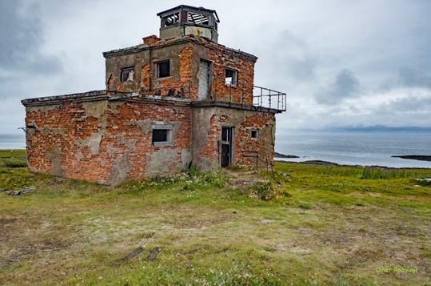
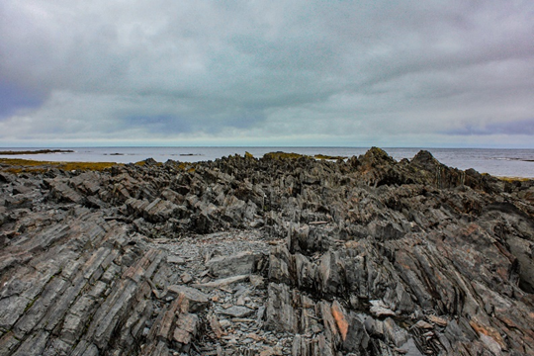
Следующая остановка – мыс Немецкий. Этот мыс ещё называют «краем земли», потому что это самая северная континентальная точка европейской части России.
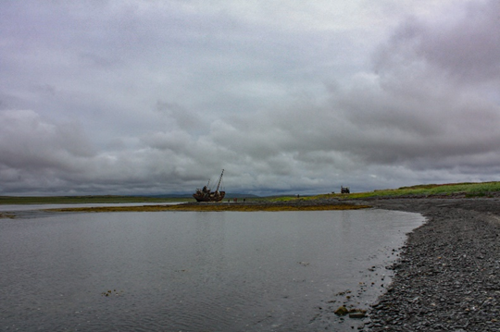
мыс Немецкий [8]
Маяк на мысе Немецкий [8]
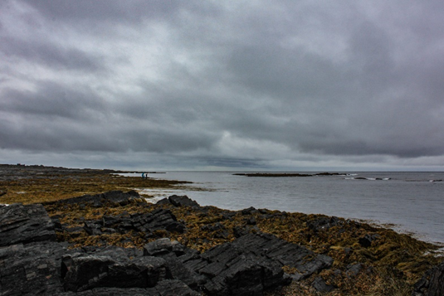

мыс Немецкий [8]

мыс Немецкий [8]
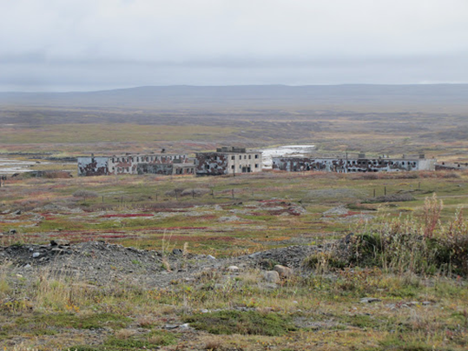
Для любителей заброшенных домов тут будет маленький приятный сюрприз – заброшенный посёлок Вайда-губа

Посёлок Вайда-губа [8]

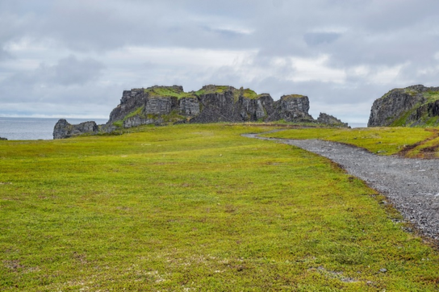
Далее друг за другом будут следовать несколько мысов с очень красивыми видами.

Мыс Кекурский [8]

По восточной стороне Рыбачьего вы проедите ещё 2 заброшенных посёлка. А по восточной стороне Среднего вы проедите ещё несколько памятников. Более подробное расположение туристических объектов можно увидеть на карте:
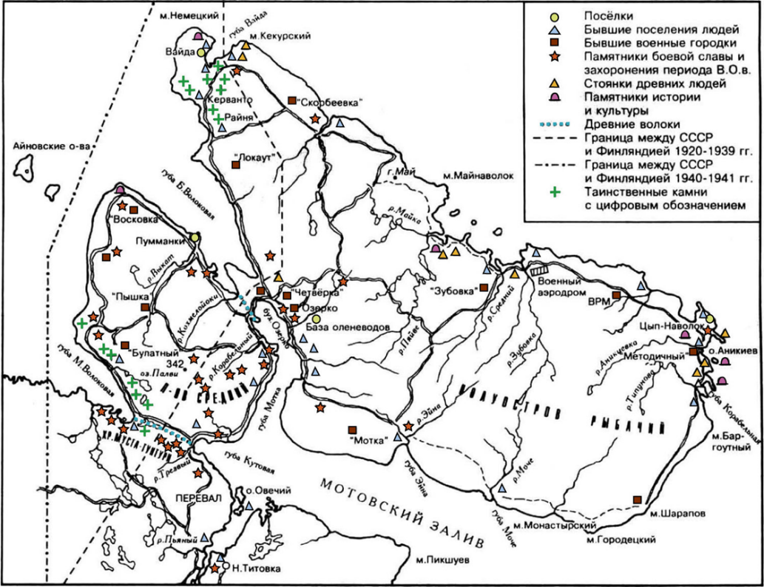
Если после Титовки ехать далее по дороге на Никель, то следующий населённый пункт будет военный посёлок Печенга. Это самое древнее населённый пункт в Печенгском районе. Образованно поселение было в 1533 году, когда св. преп. Трифон Печенгский основал здесь Свято-Троицкий монастырь. В 1920 г. Печенга и весь район перешёл в руки Финляндии, тогда этот посёлок переименовали в Петсамо и только в 1944г. вернули район в состав СССР, а посёлок стал называться Печенга в честь реки с тем же названием, протекающая недалеко от посёлка.
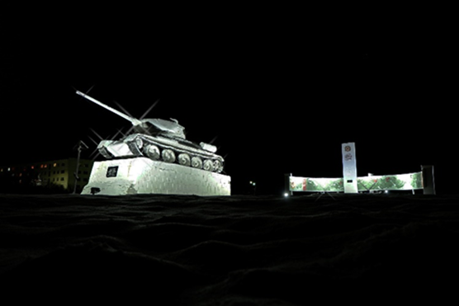
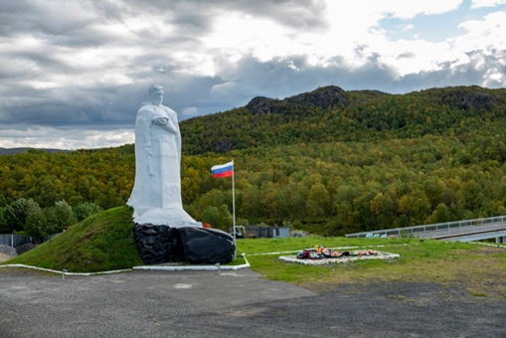
Здесь находится мемориальный комплекс «Холм Славы». «Холм Славы» – это мемориальный комплекс. Построен воинами Печенгского гарнизона на въезде в поселок. Открыт монумент в годовщину 25-летия освобождения Заполярья и Печенги 17 октября 1969 года. На постамент установлен танк Т-34. Этот памятный монумент был сооружен в честь героического прорыва обороны противника при штурме Печенги 7-й отдельной Гвардейской танковой бригадой под командованием полковника Н. Ю. Юренкова. В честь 40-летия освобождения Советского Заполярья, в октябре 1984 года, на Холме был установлен 35- метровый обелиск, который олучил в народе имя Алеша и сейчас является символом поселка. На холме захоронены воины, погибшие в годы войны на полуострове Рыбачий.

Алёша [8] «Холм Славы» [8]

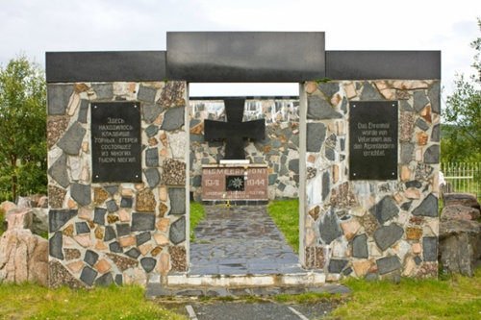
Так же в посёлке находится мемориал горным австрийским егерям, похороненным в Печенге. Установлен он был по просьбе австрийских ветеранов в 1993г.

Мемориал гарным австрийским егерям [8]

От п. Печенги можно добраться до п. Лиинахамари. Это наполовину заброшенный посёлок с населением менее 500 человек. Находится на берегу Печенгского залива. Этот посёлок имел огромное значение во время ВОВ поэтому здесь осталось много немецких построек из-за которых сюда едут туристы. Но проехать в этот посёлок можно только по специальному пропуску.
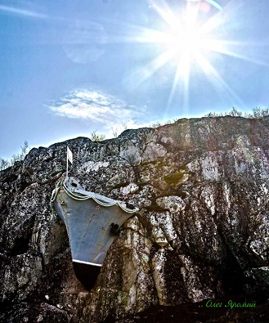
Символ поселка — нос катера в скале. Это памятный знак морякам, он встретит вас при въезде в поселок.

Символ посёлка [8]
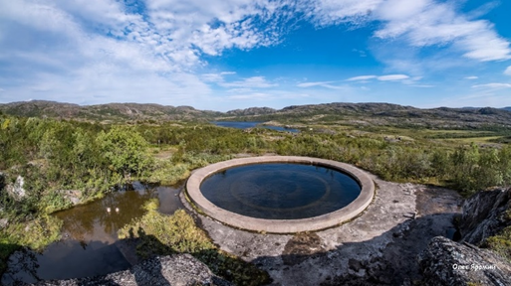
Рядом с посёлком есть недостроенные немецкие артиллерийские позиции для корабельных орудий крупного калибра, между собой люди называют их «кольцами». Всего таких колец около посёлка 4.

«Кольца» [8]

Так же здесь находятся многочисленные немецкие пещеры, доты и бункеры.
От п. Лиинахамари пройдя пешком 12 км, окажетесь на п-ов Немецкий. Это маленький полуостров, который можно пройти полностью за 2-3 часа. Этот полуостров также как и п-ва Средний и Рыбачий важный стратегический объект.
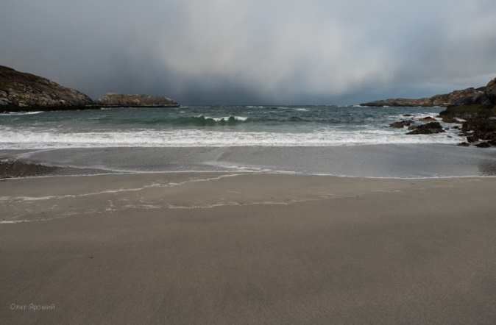
Тут находятся очень красивые 2 бухты Малонемецкая западная и восточная с потрясающим песчаным пляжем, который плавно переходит в скалистый берег.

Песчаный пляж в бухте западная Малонемецкая [8]
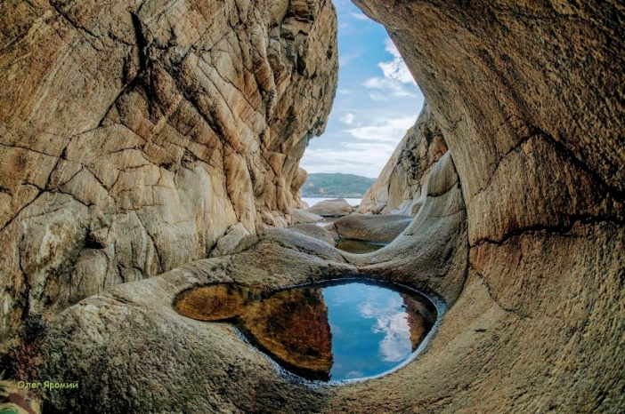

Скалистый берег в бухте западная Малонемецкая [8]

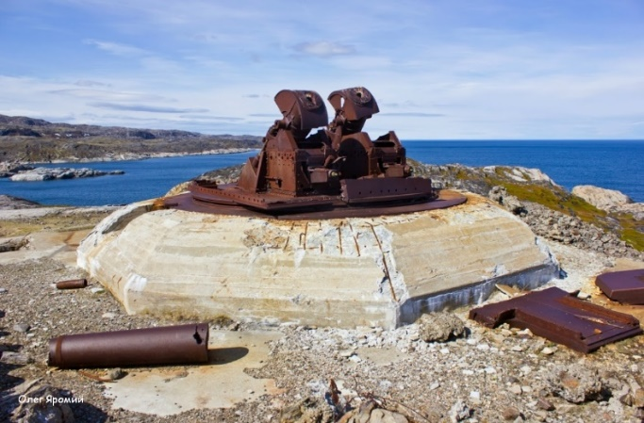
Так же здесь находится доделанная артиллерийская позиция для корабельных орудий крупного калибра, под которой находится огромный бункер.

Немецкая артиллерийская позиция [8]

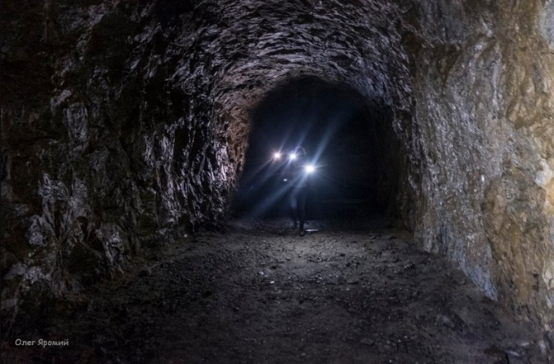
По дороге и на самом полуострове много пещер и укреплений.
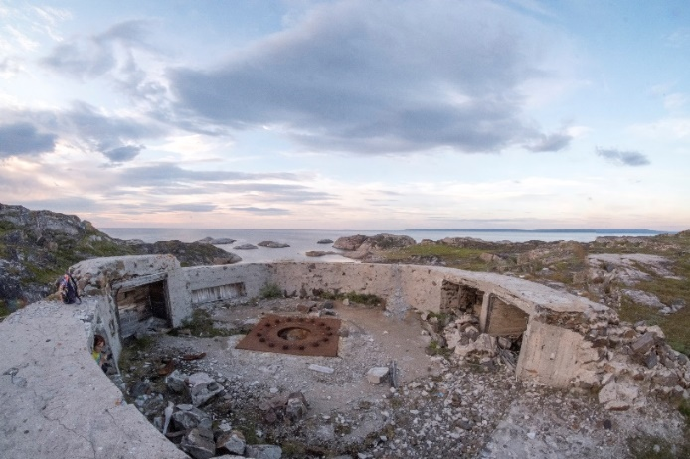
Бункер под артиллерийской позицией [8]

Немецкая постройка времён ВОВ [8]

Если с п. Печенга ехать дальше в сторону пгт. Никель, то, не доезжая до г. Заполярный 9 км будет поворот на п. Корзуново, п. Луостари и Трифонов Печенгский монастырь. Этот населённый пункт так назван в честь Героя Советского Союза Ивана Егоровича Корзунова. Рядом с этим посёлком находится недействующий аэродром.
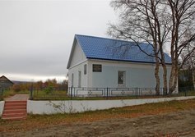
В этом посёлке находится дом-музей Юрия Гагарина. В Корзуново первый космонавт проходил службу в 769 истребительном полку 122-й истребительной авиадивизии Северного флота.

Дом-музей Юрия Гагарина [8]

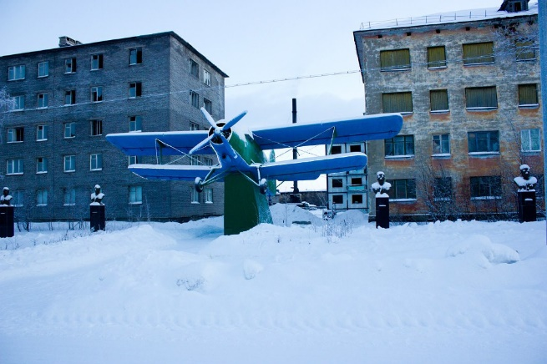
Также здесь остался самолёт, на котором летал Юрий Гагарин.

Самолёт Юрия Гагарина [8]

В 5 км от п. Корзунова находится 2 военных посёлка нп. Верхнее Луостари и нп. Нижнее Луостари.
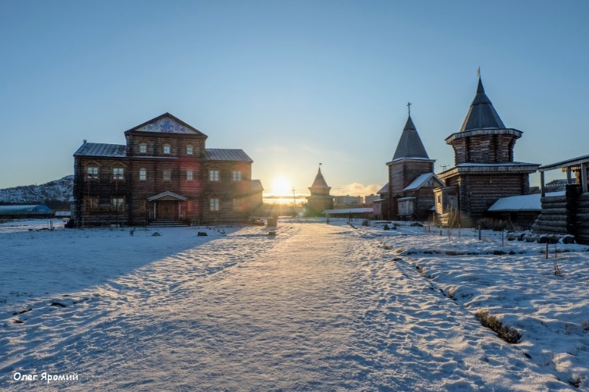
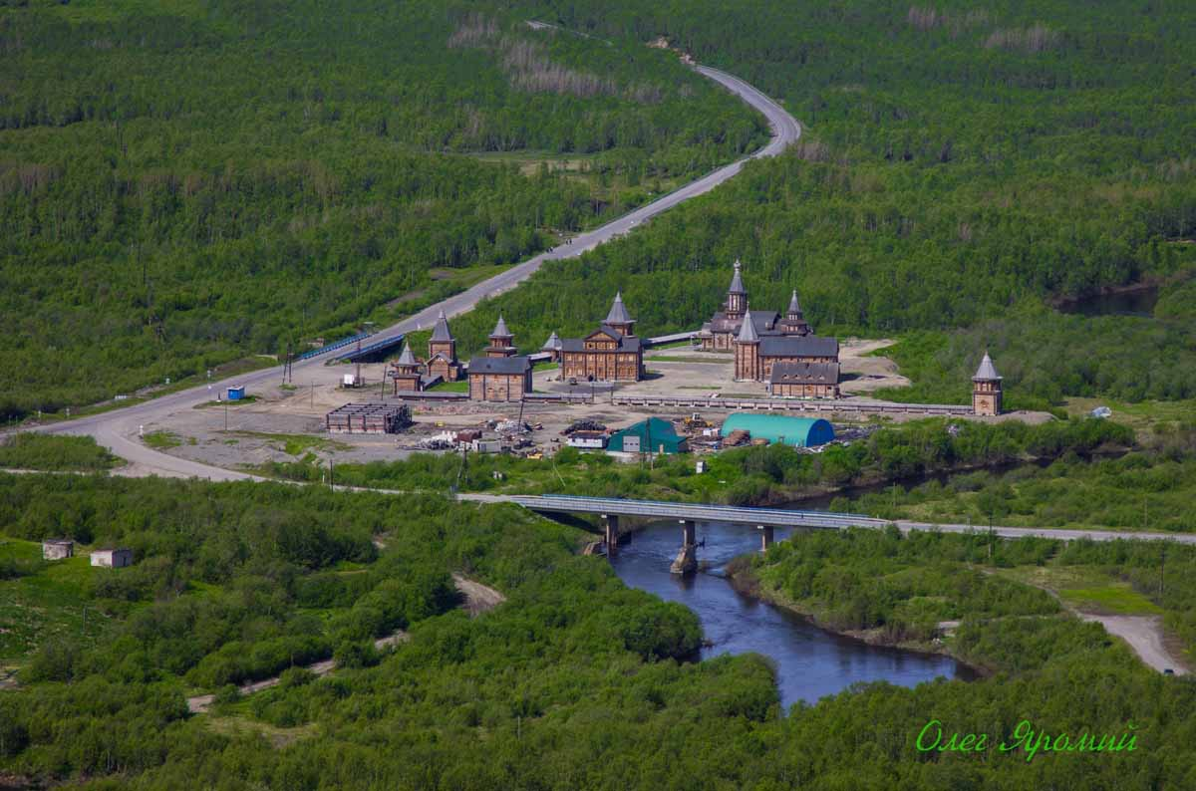
Напротив нп. Нижнее Луостари находится Трифонов Печенгский мужской монастырь. Это самый северный мужской монастырь в России. Создан он был в 16 веке св. прпд. Трифоном Печенгским для просвещения коренных народов – саамов.
Трифонов Печенгский монастырь [8]

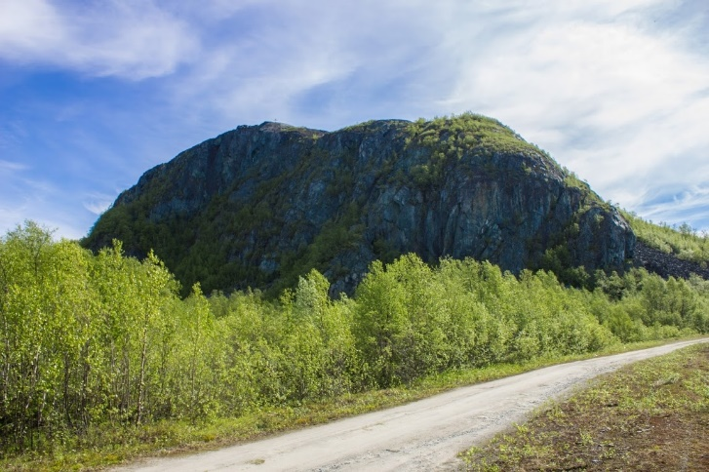
Этот народ сначала его не полюбил и пытался разными способами убить святого из-за этого ему пришлось укрываться в пещерах не далеко стоящей сопки. Но эту сопка знаменита ещё, потому что во время ВОВ у немцев были здесь пещерные склады. Поэтому у этой сопки два названия: «Спасительная» и «Генеральская». На вершине это сопки установлен поклонный крест и почти все жители района регулярно поднимаются на неё.
Спасительная (генеральская) сопка [8]

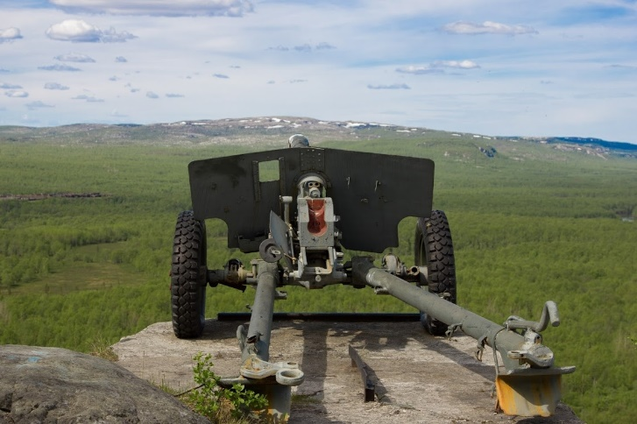
Если на эту сопку подниматься со стороны нп. Верхнее Луостари, то по дороге будет стоять пушка

Пушка на сопке радом с нп. Верхнее Луостари [8]

Следующая остановка по Никельской дороге будет между г. Заполярный и пгт. Никель (в 12 км от г. Заполярный) тут находится тот объект, из-за которого этот район знают все – это Кольская сверхглубокая скважина.
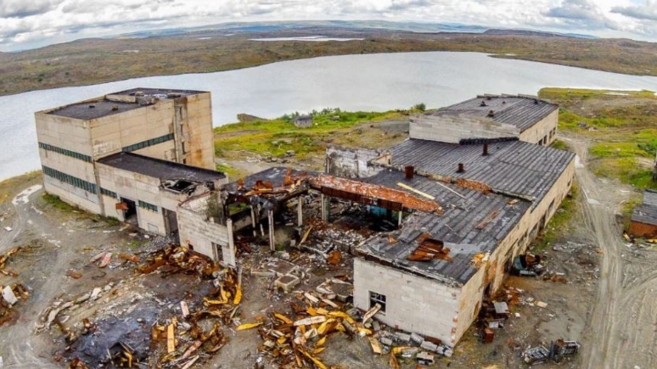
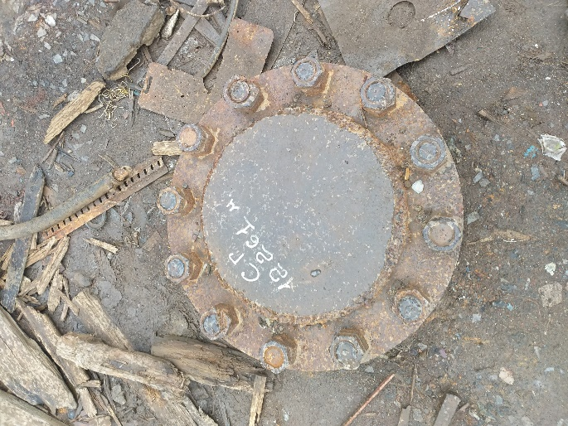
Кольская сверхглубокая - самая глубокая горная выработка в мире, имеющая научное значение. Являлась частью системы сверхглубоких скважин в СССР. В 1997 году занесена в Книгу рекордов Гиннесса как самое глубокое вторжение человека в земную кору, и остаётся таковой. Бурением скважины и анализом полученных материалов занималась специально созданная для этого Кольская комплексная геолого-разведывательная экспедиция глубокого бурения (1968—1991, с 1992 года преобразована в Научно-производственный центр «Кольская сверхглубокая»), работавшая под бессменным руководством Давида Губермана. В результате бурения, которое с перерывами велось с 1970 по 1991 год, глубина скважины составила 12 262 метра; диаметр верхней части — 92 см, диаметр нижней части — 21,5 см. После ряда аварий в 1994 году скважина была закрыта. Но знаменита она стала на всю страну не только потому что занесена в книгу рекордов Гиннесса, а после выхода документального фильма на «Рен-ТВ», где рассказывалось, что из этой скважины стали раздаваться странные звуки и то, что геологи прорубили земную кору до самого ада.

Кольская сверхглубокая скважина [8]

Никель – это посёлок городского типа, муниципальный центр Печенгского района. Находится в 180км от Мурманска и 30км от Заполярного. Назван так в честь одноимённого элемента таблицы Менделеева. Основан этот посёлок был в 1935г, когда эта территория принадлежала Финляндии.
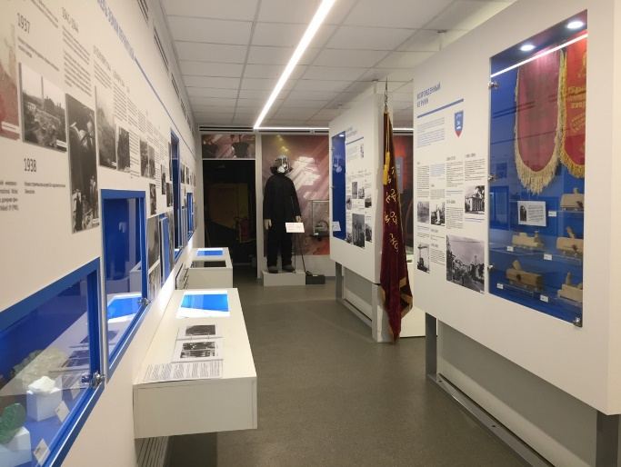
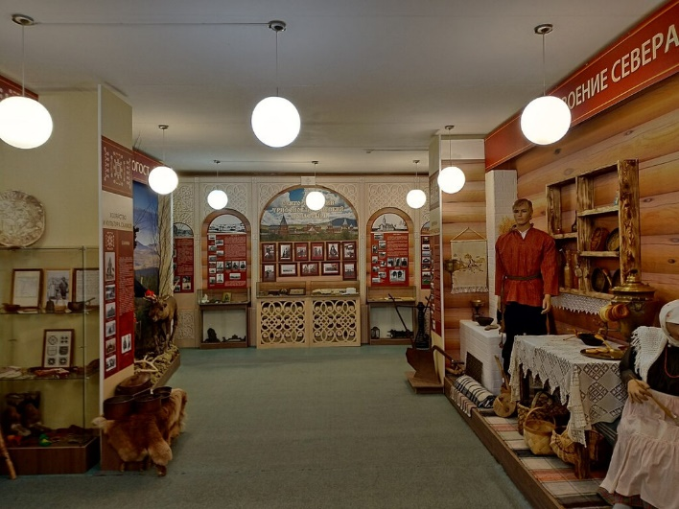
В Никеле можно посетить историко-краеведческий музей Печенгского района. Здесь можно узнать о коренном населении района – саамов, увидеть предметы их быта, историю комбината «Печенганикель», так же можно увидеть образцы минералов с кольской сверхглубокой скважины.
Историко-краеведческий музей [8]

Историко-краеведческий музей [8]
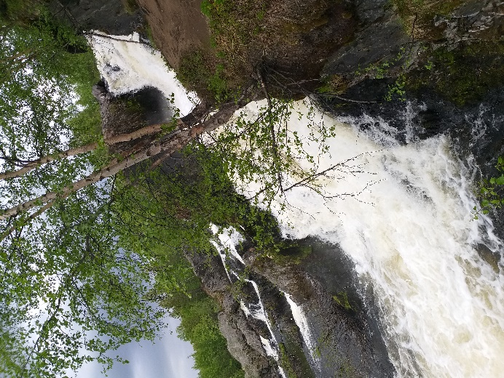
В 11 км от Никеля по дороге на п. Приречный расположен водопад на реке Шуонийоки.

Водопад на реке Шуонийоки [8]

Пасвик – заповедник на приграничной территории России, входит в состав трёхстороннего парка «Пасвик-Инари», находящийся в долине реки Паз. Он создан с целью сохранения и изучения самых северных в Европе сосновых лесов, обширных водно-болотных угодий мирового значения, фауны водоплавающих птиц и ведения комплексного мониторинга северных экосистем. Это край величественных сосен, россыпей крупных валунов, многочисленных озер. Древнейшие по происхождению горные породы выходят на поверхность. Небольшие по высоте сопки, грядовые возвышенности, котловины образованы деятельностью ледника.
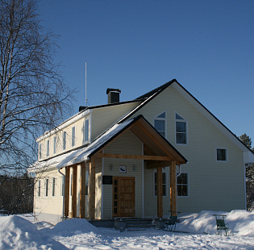
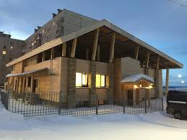
Что бы узнать больше о заповеднике можно посетить визит-центры в пгт. Никель и нп. Раякоски (проезд только по пропускам).

Визит-центр пгт. Никель [8]

Визит-центр нп. Раякоски [8]
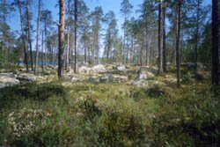
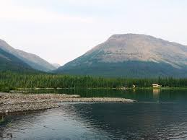
Так же летом можно посетить единственный маршрут, находящийся на территории заповедника – о. Варлама. Тропа проходит по нескольким биотопам: смешанный сосново-березовый лес, болото, заболоченные берега реки. Эти места, богатые мелководьями, служат великолепным прибежищем для водоплавающих и околоводных птиц. Территории заповедника «Пасвик» и норвежского природного резервата «Пасвик» разделяются линией границы, проходящей по фарватеру реки. На острове созданы благоприятные условия для любительской орнитологии, есть музей — дом норвежского исследователя Ханса Сконнинга, остатки построек начала XX века, свидетельства Второй Мировой войны.

Заповедник «Пасвик» [8]

Глава 2. Туристический маршрут по городам Апатиты и Кировск.

Апатиты – город в Мурманской области, построенный в одном из самых живописных мест Кольского полуострова. Дата основания города Апатиты: 7 июля 1966 года. Население города: 55 713 чел. (2018 г.)
С севера он окружён Хибинскими горами, а с юга – озёрной системой Имандра. Город располагается на левом берегу реки Белая, на пересечении основных транспортных потоков региона, в 12 км к юго-западу от Кировска и в 157 км к югу от Мурманска. Входит в четвёрку самых крупных городов за Северным полярным кругом. Больше численность населения только в Мурманске, Норильске и Воркуте.
Апатиты являются ближайшим к Санкт-Петербургу городом, с территории которого можно наблюдать знаменитое северное сияние. Период его возможного появления длится с конца августа до мая, а наибольшая вероятность застать – в январе-феврале. Одна из главных улиц западного Апатитов называется Жемчужной, причём неспроста. Ранее в местных речках добывали моллюсков с жемчугом внутри. Но, поскольку этот промысел достиг слишком больших масштабов, моллюски эти к нашему времени практически полностью исчезли.
Город Апатиты занимает небольшую территорию, если соотнести её с численностью населения. В нём преобладает многоэтажная (5-7-9 этажей) застройка, потому он и получился довольно компактным. Лето в здешних местах – короткое и прохладное, а зима – хотя и продолжительная, но не очень холодная, сказывается дыхание Баренцева моря. При этом, в силу значительной удалённости от его берегов, а также наличия влияющих на климат гор, в Апатитах зима всё же холоднее, чем в Мурманске.
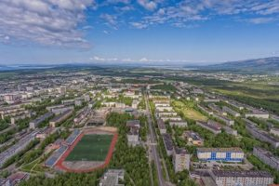
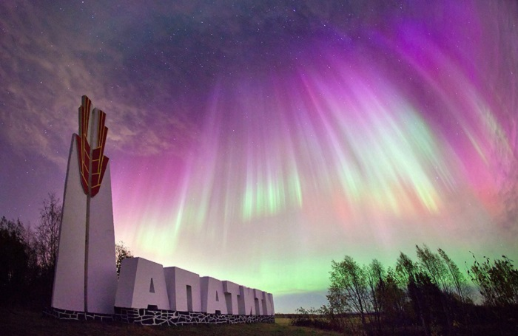
[9.3]

Академгородок распространяется на многие метры его сложно не заметить. Вы сразу его увидите и узнаете по зданию на картинке.
Историческая часть города Апатиты, его гордость – это местный Академгородок. В этом уютном микрорайоне площадью 0,42 км² расположены научные институты и многоквартирные жилые дома, в которых живут сотрудники Кольского научного центра Российской Академии Наук. Академгородок находится немного севернее центра города, на улице Академика Ферсмана, в пределах улиц Козлова и Зиновьева. Здесь хорошо озеленённая, идеально подходящая для прогулок зона отдыха.
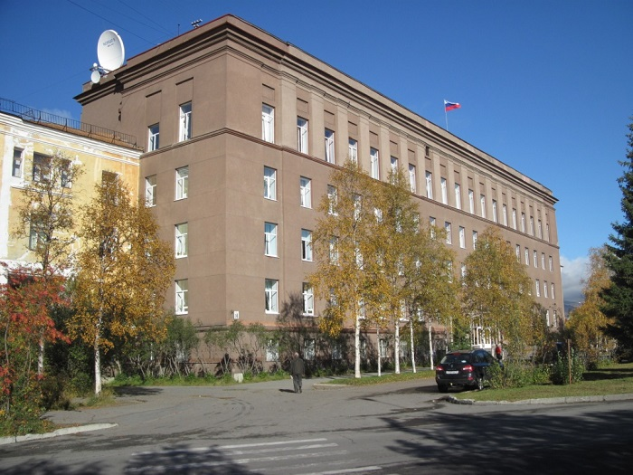
Геологический институт КНЦ Российской Академии Наук.
[9.3]
Сразу на лево можно увидеть лестницу если поднятся можно увидеть Минералогический музей геологического института
Музей геологии и минералогии им. Игоря Белькова – это подразделение Геологического института Кольского научного центра Российской Академии Наук. Он ведёт свою историю с 30-х годов ХХ века и носит имя доктора геолого-минералогических наук Игоря Владимировича Белькова (1917−1989).
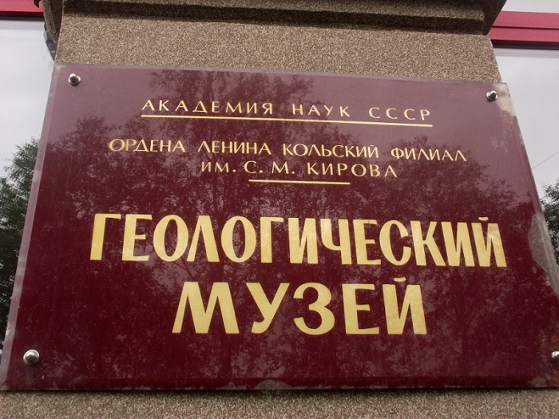
Раритетную советскую вывеску сохраняют специально.
Адрес: ул. Ферсмана, 14. [9.3]

Здесь можно ознакомиться с собранием более девяти тысяч образцов минералов, руд и горных пород Кольского полуострова, в том числе с редчайшими и вовсе уникальными в своём роде. Для широкого круга посетителей наиболее привлекательной является коллекция красочных минералов из непревзойдённых по своему минеральному богатству Хибинского и Ловозерского щелочных массивов, Ковдорского массива и амазонитовых пегматитов Западных Кейв.

Если спуститься низ можно увидеть художественный салон «Кольская палитра»
В экспозиции представлены уникальные картины, нарисованные минеральной крошкой, а также оригинальные изделия из камня.
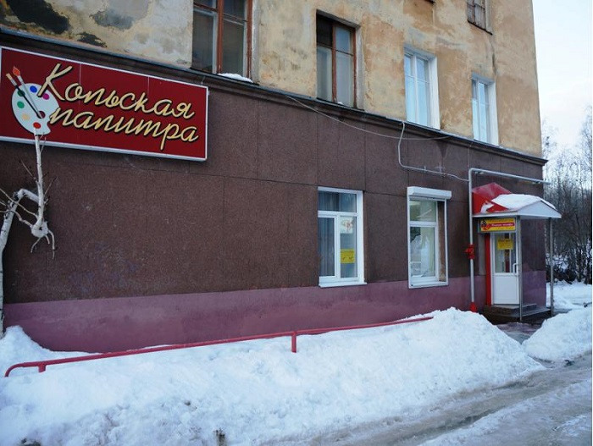
Художественный салон «Кольская палитра»
Адрес: ул. Ферсмана, 18 [9.3]

Если идти вниз по правой стороне можно увидеть памятник Ферсману.
Александр Евгеньевич Ферсман (1883-1945) был выдающимся геологом, геохимиком, минералогом. Экспедиции под его руководством открыли новые месторождения серы, меди, никеля, апатитов. Ферсман открыл новый способ получения удобрений из апатитов.
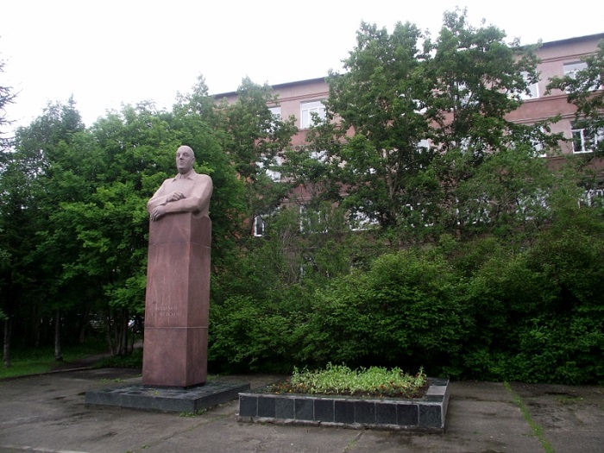
Памятник академику Ферсману
Месторасположение: ул. Ферсмана, 24. [9.3]

25 ноября 1980 г. в Апатитах открыли памятник этому выдающемуся учёному, во многом благодаря которому и появились на Кольской земле города Кировск и Апатиты. Памятник выполнен из красного карельского гранита.

Если спуститься ниже можно увидеть геологический парк.
В канун празднования 30-летнего юбилея города Апатиты, в 1996 году, в Академгородке был основан единственный в своём роде Геологический парк. Его разместили перед зданиями институтов. В парке представлены природные богатства Кольского полуострова, в виде крупных глыб минералов и основных горных пород. Каждый образец снабжён табличкой с названием данного камня. Некоторые из представленных образцов являются очень необычными и сразу бросаются в глаза, некоторые – выглядят вполне заурядно, на неопытный взгляд обычного человека.
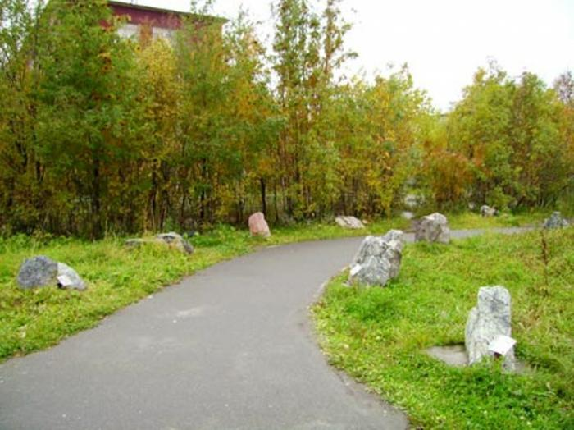
В Геологическом парке. Местонахождение: ул. Ферсмана [9.3]

Если спуститься ниже можно увидеть арт-объект Веломишки
Открытие объекта «Ехали медведи на велосипеде» состоялось 6 октября 2018 года на площади Геологов. Он представляет собой ажурный кованный контур медведей на велосипеде. В народе арт-объект получил название «Веломишки». Инициаторами проекта стали Венера Ефремова (автор эскиза), Андрей Павлецов (главный вдохновитель и организатор популярных в городе велопутешествий), а также Светлана Виноградова, Татьяна Журавлева, Павел Смирнов. Изготовлены Веломишки оленегорскими мастерами Игорем Винокуровым и Печью (так называет себя мастер Павел Лизнев)
По статистике в Апатитах зафиксирована одна из самых высоких велосипедных активностей по Мурманской области.
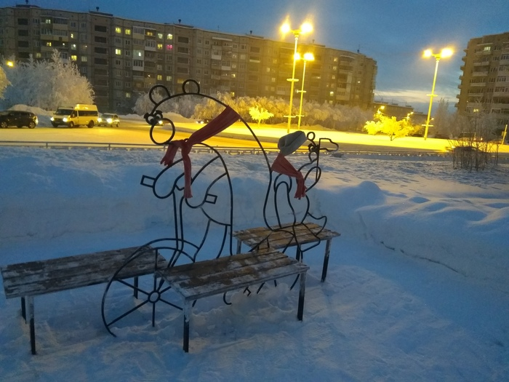
Веломишки. [9.3]

Рядом с Веломишками находится Велокот
В августе 2020г. на площади Геологов рядом с веломишками появился еще один арт-объект – «кот задом наперед». Изготовил его тот же мастер-Оленегорский кузнец Павел Лезнев. Таким образом он дополнил композицию, созданную по мотивам известной сказки Корнея Чуковского «Тараканище»:
«ехали медведи на велосипеде,
А за ними кот- задом наперед…»
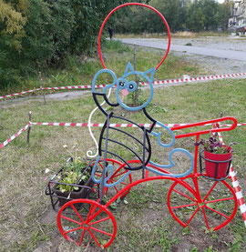
[9.3]

Рядом с Веломишками и Велокотом находится Зеленый веломипед
Каждый год, начиная с 2016, на площади Геологов по инициативе участников группы «ВелоАпатиты» и при участии жителей города оформляется необычная клумба «Зеленый велосипед». Арт-объект и клумба создают замечательную композицию, которая радует апатичан и гостей города.
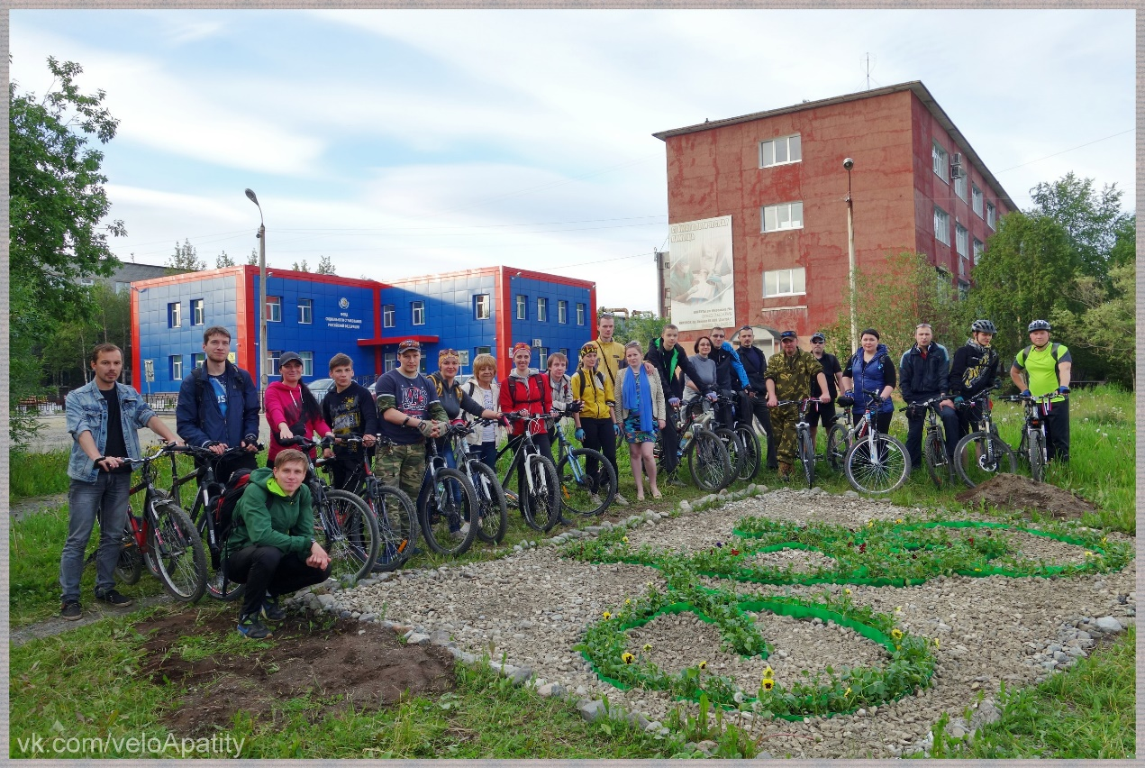
[9.3]

Ниже по середине стоит Знак «Бесконечная любовь к городу»
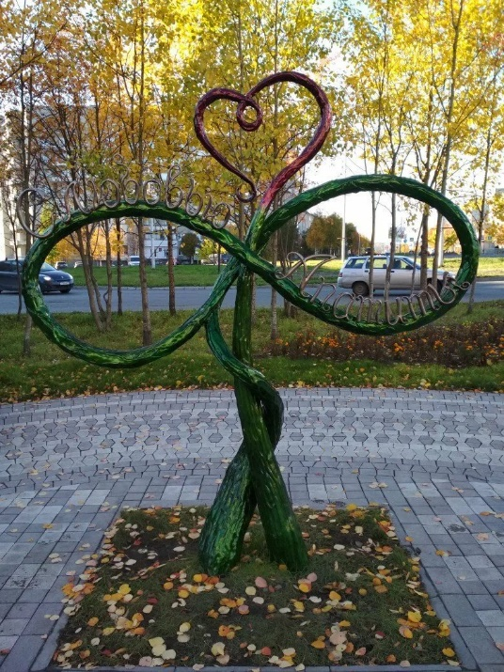
[9.3]

Торжественное открытие памятного знака в сквере на площади Геологов состоялось 15 сентября 2018 года.
Металлическая конструкция высотой 2,5 метра представляет собой имитацию дерева, сплетенного в форме символа бесконечности и сердца. На ветвях изображена надпись «С любовью Апатиты».
Автор композиции – уроженка Апатитов Ангелина Юрченко, изготовил знак Апатитский мастер Никита Безматерных.

Если идти вые от памятника Ленина на левой стороне можно увидеть Панно "13 космонавтов"
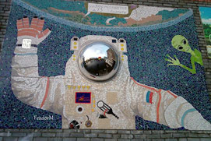
[9.3]

В октябре 2019 года в Апатитах на фасаде дома №13 по улице Космонавтов установлено керамическое панно «13 космонавтов».
Автор оригинального мозаичного панно - апатитский мастер, инженер ФИЦ Кольского научного центра Федор Мухаметшин, уже известный апатитчанам по его предыдущей работе – «Арктический тупик»
Главным элементом нового панно стал машущий рукой космонавт с настоящим зеркальным скафандром, купол которого сделан из пластика со специальным покрытием.
Работы по созданию панно начались 26 сентября, а 3 октября основная работа уже была закончена.

Если идти выше космонавта на правой стороне вы увидите Библиотека имени Ларисы Гладиной и Краеведческий музей.
Главная городская библиотека и Историко-краеведческий музей города Апатиты находятся в одном, специально выстроенном для этих учреждений культуры, здании оригинальной архитектуры. В музее представлены три постоянные экспозиции: об истории освоения Кольского полуострова; о культуре и быте местных поселенцев; о минералах Хибинских гор. Также в музее выставляются сменные экспозиции: вернисажи работ местных художников и фотографов, мастеров декоративно-прикладного искусства. А библиотека носит имя Заслуженного работника культуры, Почётного гражданина города, Ларисы Гладиной (1937-2009), которая полвека проработала заведующей городской библиотекой: с 1958 по 2008 год!
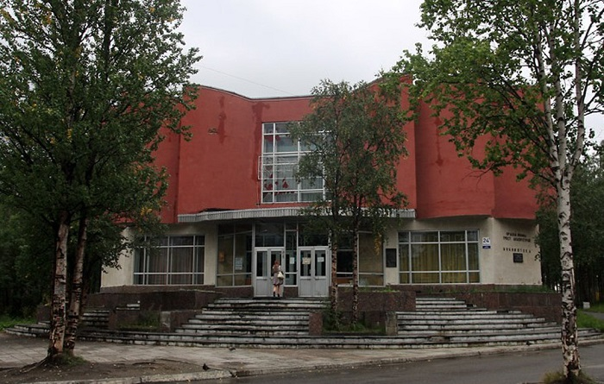
Адрес: ул. Ленина, 24а [9.3]

Если идти выше прямо почти до конца можно увидеть Храм Новомучеников и Исповедников Российских
Красивая шатровая церковь из дерева, выстроенная в 2005-2007 годах. Первоначально заявлялось о строительстве на этом месте каменного Успенского храма, но далее закладного камня, установленного в 90-е, дело так и не продвинулось. Высота деревянной церкви составляет тридцать метров.
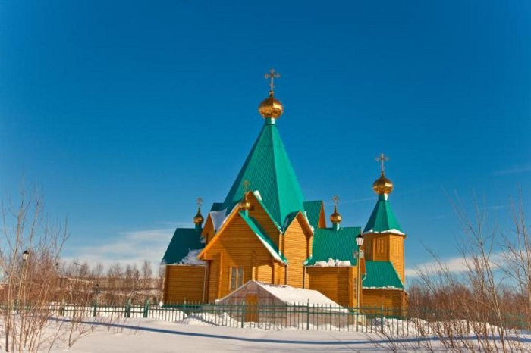
храм Новомучеников и Исповедников Российских
Адрес: ул. Ленина, 40. [9.3]

В храме новомучеников и исповедников российских можно увидеть памятники Кириллу и Мефодию и Петру и Февронии
Памятник православным проповедникам и составителям славянской азбуки был установлен в городе осенью 2009 года, по соседству с храмом Исповедников и Новомучеников Российских. Тогда в Апатитах впервые отметили День славянской письменности и культуры – праздник, начало которому было положено в Мурманске. В столице региона появилась копия памятника Кириллу и Мефодию, который установлен в Болгарии, на родине братьев.
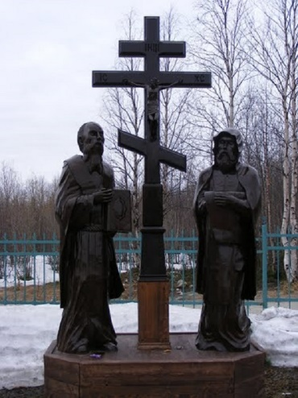
Памятник святым Кириллу и Мефодию в Апатитах.
Адрес: ул. Ленина, 40. [9.3]

В Апатитах памятник создателям нашего алфавита сделали из дерева, обработав его защитным составом. Миссионеры стоят на невысоком постаменте, а между ними высится православный крест. Создавался памятник в колонии №18, что в посёлке Мурмаши, и его освятил архиепископ Мончегорский и Мурманский Симон.
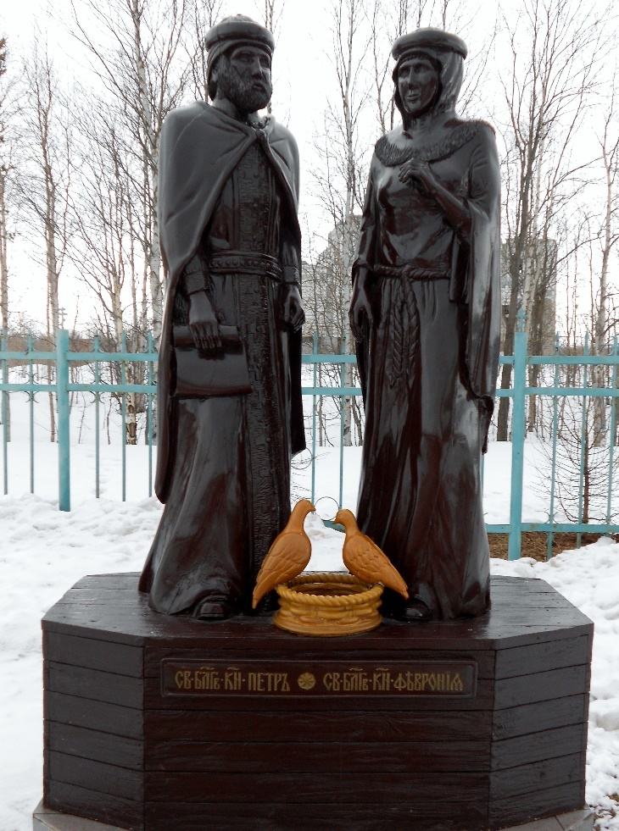
памятник Петру и Февронии [9.3]

Если спуститься ниже от церкви по правую сторону можно увидеть Памятник участникам локальных войн и военных конфликтов
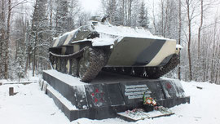
[9.3]

Торжественное открытие памятника состоялось 29 октября 2016 года.
На постаменте возвышается легкий бронированный тягач, который широко использовался в ходе афганской кампании, конфликта в Приднестровье и десятке других локальных войн.
На лицевой части постамента высечены изображения орденов Красной Звезды и Мужества, а также приведены строки из стихотворения, посвященного воинам-интернационалистам:
Вам, воевавшим в точках огневых,
Познавшим Ад войны не понаслышке,
Кто выжил, возвратился в строй с войны,
Не позабыть, что было пережито.
Месторасположение памятника: ул. Воинов-интернационалистов, сквер (между домами № 2 и № 6).

Ниже танка находится Панно " Благословление"
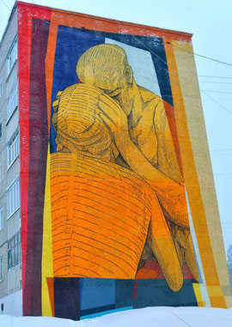
[9.3]

Настенное панно появилось осенью 2019 года на фасаде дома № 2 по улице Воинов-интернационалистов. Автор- Анатолий Акуе. Изобразив момент касания мужской и женской головы, художник мастерски передал момент благословения.
Заказал панно художнику известный шоумен Андрей Малахов как подарок родному городу к 40-летию своего первого учебного дня.

Сложно не заметить памятник первым строителям города Апатиты если спуститься ниже от академгородка по правой стороне вы увидите красивый красный памятник.
Монумент в честь первых строителей города Апатиты был торжественно открыт осенью 1967 года. Это каменная плита, на которой высечены горельефы с картинами строительных работ. Это дань памяти первым поселенцам, которые в невероятно тяжёлых условиях, без должной производственной базы и техники, возвели посреди тундры, у подножия Хибин новый город.
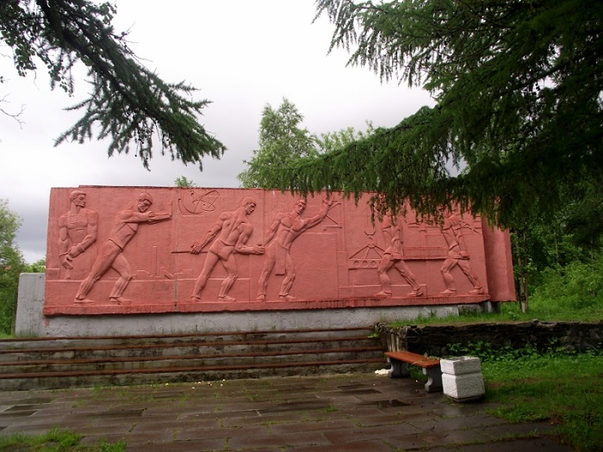
Памятник первым строителям города Апатиты
Месторасположение: сквер напротив ул. Московской, д. 2а. [9.3]

Прямо напротив академгородка по левую сторону находится памятник Ленину.
Традиционный для любого советского города памятник находится в самом центре Апатитов, напротив кинотеатра «Полярный», около здания администрации города. Трёхметровая скульптура вождя революции, установленная в 1967 году, окружена зелёными насаждениями, ёлочками и берёзками.
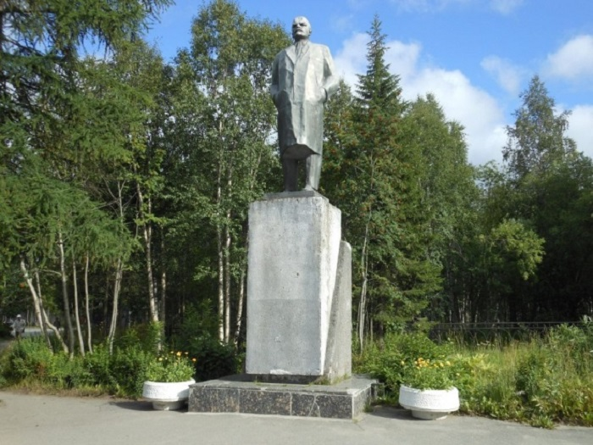
[9.3]

Памятник В.И. Ленину в Апатитах. Месторасположение: площадь Ленина (центральная площадь города).

Напротив памятника Ленину находится памятник землякам, погибшим в годы Великой Отечественной войны.
Площадь Ленина
торжественное открытие памятного знака состоялось 14 сентября 2013 года в сквере у кинотеатра «Полярный». Проект мемориала отбирали по конкурсу. Окончательный выбор сделали с учетом мнения горожан, совета ветеранов и организации «Дети войны». В камне воплотилась разработка чебоксарцев – заслуженного архитектора России Владимира Филатова и заслуженного художника РФ Владимира Нагорного.
Памятный знак возведен в виде символического изображения трех штыков, объединенных гвардейской лентой. На граните высечены имена 299 воинов. В темное время суток памятник подсвечивается несколькими прожекторами. У подножия памятника – специальное место, куда можно возложить цветы
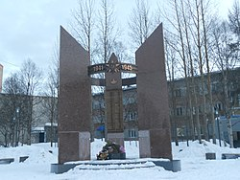
[9.3]

Природные достопримечательности
Три озера рядом с городом называются Имандра (ударение на первый слог: Бьшая, Экостровская и Бабинская. Они образуют озёрную систему, из которой реки текут в Белое море. Апатиты находятся на своего рода террасах – очень пологих и постепенных склонах от Хибинских гор к этим озёрам. Вообще Кольский полуостров, как и Карелия, – это край тысяч живописных озёр. И кусочек этой природной озёрной красоты находится рядом с Апатитами. В Имандре водится 14 видов промысловых рыб. По озёрам организуются сплавы на байдарках и резиновых лодках. На их берегах расположено немало отличных баз отдыха. Меж Хибин и Имандры располагается природный памятник «Кедры и лиственницы Хибин».
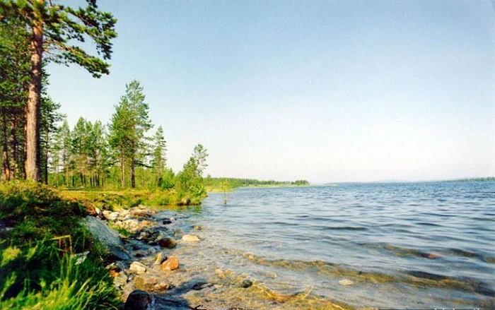
Берег озера Имандра.

Стела в память о милиционерах, погибших при исполнении служебных обязанностей
На стеле высечены: надпись "Служу закону. Служу народу", даты образования городов Кировск и Апатиты, имена погибших милиционеров, работавших в Апатитском отделе - Владимира Серёгова, Андрея Чемакина и кировчанина Игоря Чиликанова.
Торжественное открытие стелы состоялось 8 ноября 2007 года в г. Апатиты возле здания Межмуниципального УВД «Апатитское». Автор проекта - начальник Межмуниципального УВД «Апатитское», полковник милиции Сергей Витальевич Бабенко. Стела состоит из трех частей. В центральной её части на фоне российского флага высечена надпись: «Служу закону. Служу народу». Вверху помещены герб РФ и герб Мурманской области, внизу – гербы г. Апатиты и г. Кировск. В левой части стелы высечены даты образования: мурманской милиции (01.04.1920 г.); ГОВД г. Кировск (01.10.1930 г.); ГОВД г. Апатиты (27.06.1967 г.); ОВД по городам Апатиты и Кировск (01.01.2007 г.). В правой части стелы – имена сотрудников, погибших при исполнении служебного долга и памятные слова.
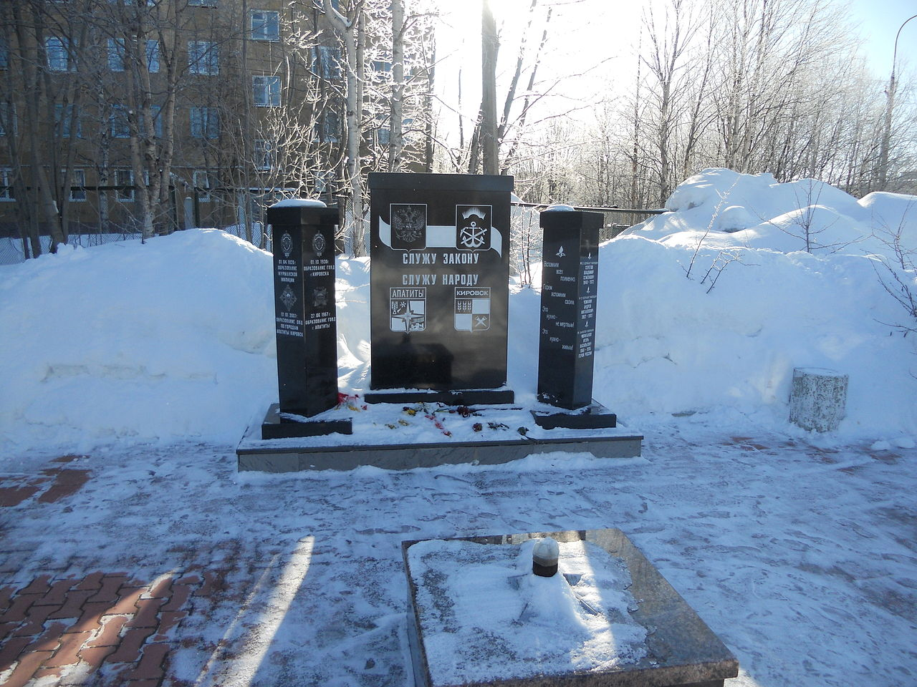
Улица Космонавтов [9.3]

Если спуститься очень низко от пано 13 космонавтам вы увидите Милицейская машина «Волга» ГАЗ-21
В сентябре 2009 года возле здания Межмуниципального УВД «Апатитское» на постамент была установлена машина ГАЗ-21, одна из первых машин, которые использовались в милиции г. Апатиты. Автомашина ГАЗ-21 стояла на вооружении в Межмуниципальном УВД «Апатитское» с 1965 года.
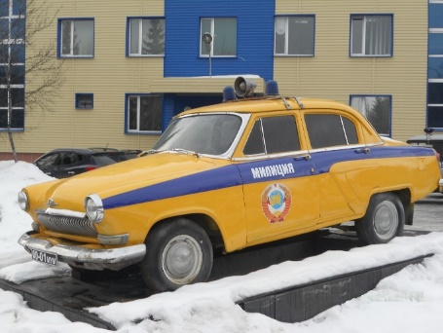
Улица Космонавтов [9.3]

Напротив школы № 10 можно увидеть Памятник Пушкину
Сквер имени Пушкина, на пересечении улиц Дзержинского и Пушкина
Памятник А. С. Пушкину установлен 17 ноября 2017 года, его официальное открытие состоялось 9 декабря того же года. Скульптура установлена в парке напротив школы № 10 на улице, названной в честь поэта.
Этот монумент работы известного художника-монументалиста, живописца, скульптора Зураба Церетели город получил в подарок при содействии телеведущего, нашего земляка Андрея Малахова.
Памятник изображает поэта сидящим на лавочке. Сделан памятник из меди. Его высота 2, 75 м, вес 900 кг. Весь сквер и саму скульптуру освещают неоновые лампы.
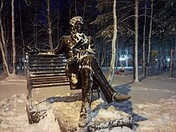
[9.3]

И лампа, и фонтан
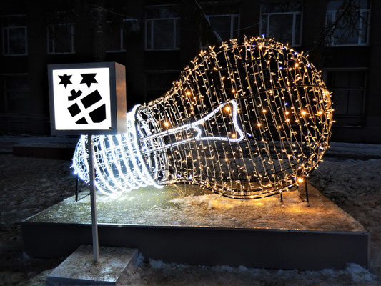
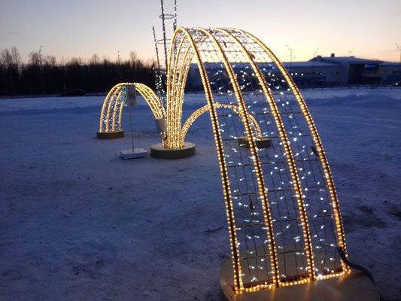
[9.3]

В октябре 2019 года в Апатитах возле городской администрации (ул. Ленина, 1) появился арт-объект – светодиодная лампочка. А чуть позже около спортивного комплекса «Атлет» (ул. Победы, 4) забил светодиодный фонтан. Новые арт-объекты установлены в рамках реализации плана правительства Мурманской области "100 шагов"
Оба арт-объекта – с дополненной реальностью. При помощи приложения Мегаполис AR можно «вызвать» сказочных персонажей во главе с Дедом Морозом и сфотографироваться вместе с ними.

Оставь свой след
В сентябре 2020 года в Апатитах появились 3 новых арт-объекта, подаренных городу нашим земляком Андреем Малаховым. Экспресс скульптуры «Pin art 3D»
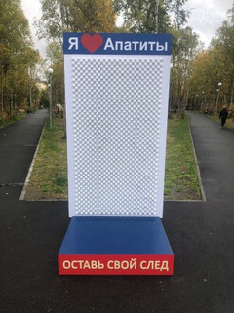
[9.3]

Неподалеку от монумента первостроителям апатитов находится Музей истории изучения и освоения Европейского Севера
Основу коллекций данного музея заложил в 1974 году крупный советский учёный, исследователь Русского Севера Борис Иванович Кошечкин. Благодаря его энтузиазму не были утрачены многие раритетные книги, карты, фотографии и документы, раскрывающие историю освоения Кольского полуострова. Многие находки и ценные артефакты в дар организованному им музею начали передавать жители города. История Кольского Севера представлена в музее-архиве истории изучения и освоения Европейского Севера России. В экспозициях этого музея — подлинные документы, раритетные издания, картины известных художников и фотографии, запечатлевшие Заполярье.
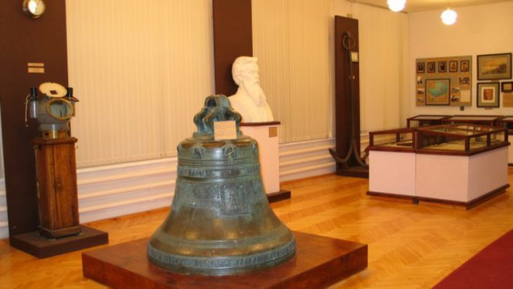
Старинный колокол в Музее истории изучения и освоения Европейского Севера. Адрес: ул. Ферсмана, 40а [9.3]

Впоследствии музей значительно расширился и переехал в полноценное здание. Кроме всего прочего, он включает в себя прекрасные коллекции живописи; археологических находок; подлинной средневековой утвари, принадлежавшей коренным народам и первым русским переселенцам из новгородских земель; личные вещи академика Ферсмана и его сподвижников – геологов, исследователей Русского Заполярья.

Благодаря открытому советскими геологами в Хибинских горах апатитонефелиновому месторождению появился этот город на каменистой и холодной земле, за Северным полярным кругом. Суровые и величественные Хибины окружают Кировск практически со всех сторон. А местами его улицы стоят прямо на горных отрогах, делая город «многоуровневым». Какие достопримечательности есть в этом центре горнодобывающей промышленности и горнолыжного спорта?
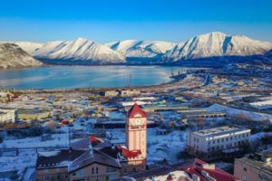
[9.4]
Кировск построен на нескольких уровнях, поэтому его улицы характерно изгибаются и идут то под горку, то на подъём. Склоны эти не крутые, а довольно пологие. В целом, город стоит в укромной долине между горами, вплотную к ним.

На въезде в Кировск с права можно увидеть церковь Спаса Нерукотворного Образа.
В городе, основанном в молодом Советском государстве, не было и не должно было быть религиозных сооружений. Поэтому первый каменный православный храм был возведён здесь только в новое время, к 2004 году. Он был построен на средства ОАО «Апатит» и пожертвования прихожан, в тех местах, где когда-то располагались бараки первых поселенцев.
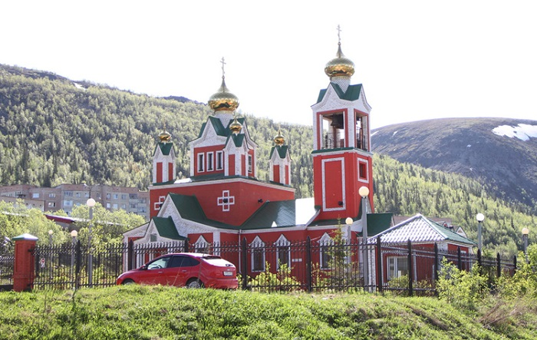
Церковь Спаса Нерукотворного Образа. Адрес: улица Солнечная, 6. [9.4]

Перед центральной площадью вы можете наблюдать памятник Кирову
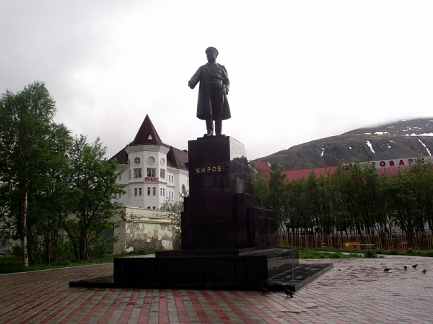
Памятник Кирову в центре Кировска. Установлен в 1938 году. Местная историческая и культурная достопримечательность. [9.4]

Исторический центр города (проспект Ленина, улицы Мира и Хибиногорская) выглядит не по провинциальному солидно и основательно. Дворы шестиэтажных сталинок напоминают питерские. Серьёзный архитектурный облик домов и общественных зданий, выстроенных при Сталине, совершенно не соответствует статусу маленького городка-райцентра и указывает на то, что советское правительство прочило Кировску большое будущее. Но вот противоположная сторона проспекта Ленина застроена уже типовыми пятиэтажками – пресловутыми «хрущёвками».

Если подняться выше вы увидите проспект Ленина.
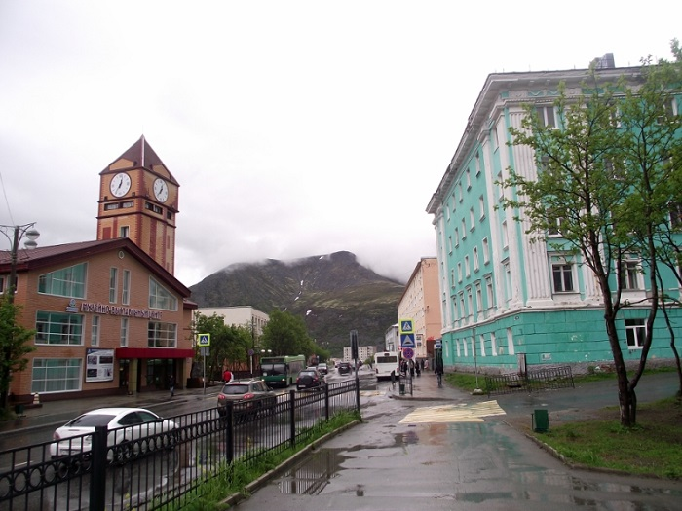
Проспект Ленина в Кировске. [9.4]

Напротив центральной площади можно увидеть знаменитую башню с часами.
Одной из «визитных карточек» города Кировска является легко узнаваемое здание с башней, на которой размещён циферблат часов. В этом доме располагается Музейно-выставочный центр КФ АО «Апатит» – корпоративный музей Группы компаний «ФосАгро». Это один из самых посещаемых туристических объектов в Кировске. В Музейно-выставочном центре – восемь залов основной экспозиции горно-геологического музея, превосходно оборудованный современный выставочный центр, экспозиция «Быт и нравы Российской империи» (открыта с 2017 года). А ещё, с 2016 года, – мультимедийная экспозиция «Путешествие из недр Земли в атмосферу», размещённая на семи этажах часовой башни.
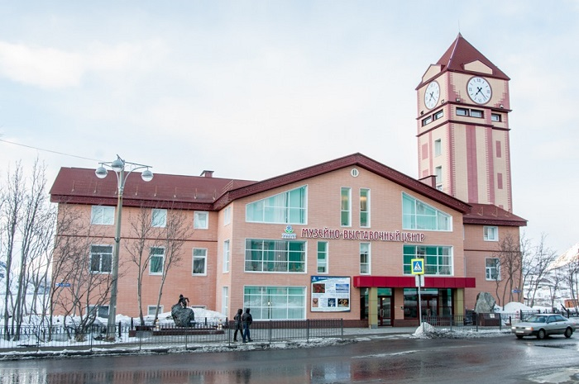
Музейно-выставочный центр АО «Апатит».
Адрес: проспект Ленина, 4а. [9.4]

Наряду с богатой коллекцией минералов, в экспозиционных залах размещены масштабные макеты горнодобывающих работ, озвученные и подсвеченные, а также разнообразное мультимедийное оборудование. Каждый месяц Центр принимает от двух до шести тысяч посетителей; сотрудничает с Кольским Научным Центром Российской Академии Наук, со школами города, детсадами и другими образовательными учреждениями, с общественными организациями. Для посетителей здесь оборудованы аудиогиды на русском, английском и финском языках. Имеется всё необходимое для приёма гостей с ограниченными возможностями. В выставочных залах Центра ежемесячно организуются временные выставки – вернисажи современного искусства.

Рядом с башней стоит памятник горняку.
Бронзовый памятник горняку был установлен около здания Музейно-выставочного центра Кировска в 2007 году, в канун 75-летнего юбилея города. Он представляет он собой собирательный образ горного рабочего, которого авторы постарались изобразить добрым и вдумчивым человеком, но в то же время жизнерадостным и мечтательным. Стоит этот шахтёр небольшого росточка на глыбе апатита, символизирующей горную породу, что покоряется трудолюбивым рабочим рукам. На постаменте начертано: «Сей камень, что зовется апатит, судьбу десяткам тысяч начертал. И став началом всех начал, он «Апатит» и Кировск основал». Скульптура была изготовлена Ольгой Сагаконь и Дмитрием Чеботаревым, в петербургской мастерской «Первая четверть», по заказу ОАО «Апатит».
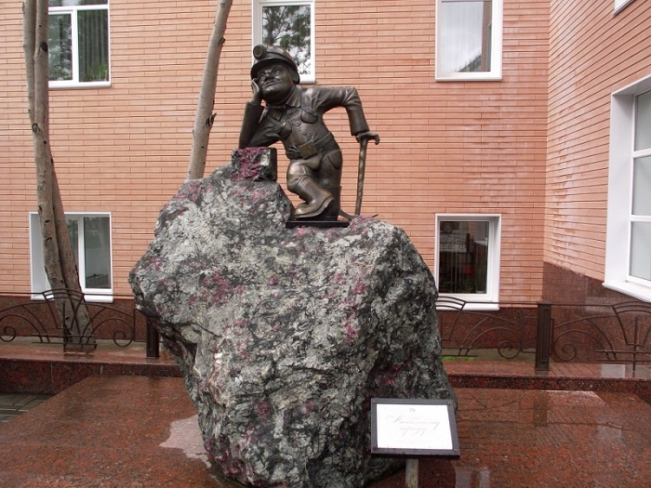
Памятник горняку. Адрес: проспект Ленина, 4а. [9.4]

Если подняться выше то можно увидеть дворец культуры.
Вторая, наряду с МВЦ, «визитная карточка» города – это его Дворец культуры. Он расположился в самом центре Кировска. От центральной площади города открывается эффектная перспектива уходящей наверх лестничной пешеходной улицы. Замыкает её стоящий на возвышении городской Дворец культуры.
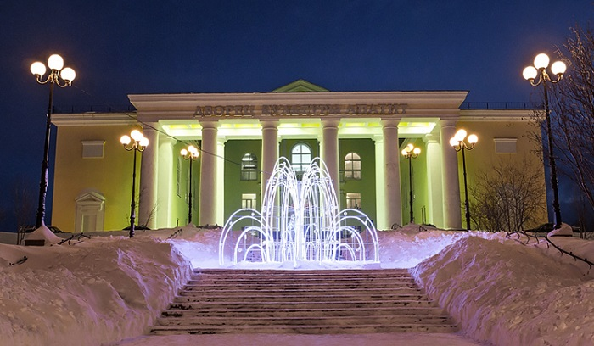
Дворец культуры «Апатит». [9.4]

Здание послевоенной постройки, выполненное в стиле сталинского классицизма, не является уникальным. Это типовой проект: такие, или почти такие ДК были возведены во многих промышленных городах Советского Союза. Но это не приуменьшает его красоты и основательности. На протяжении многих десятилетий ДК «Апатит» является главным очагом культуры города Кировска. Это его главная концертная, музыкальная, театральная, танцевальная площадка; место для детских занятий творчеством.
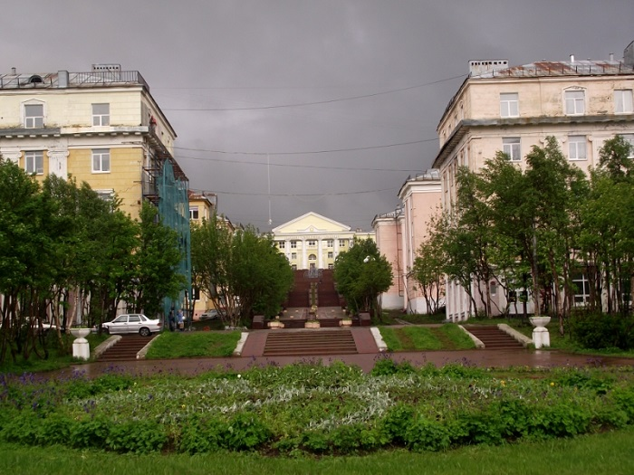
Дворец культуры «Апатит» и улица Мира. Адрес: улица Мира, 7. [9.4]

Об истории города.
На протяжении 1921–1923 годов в Хибинском горном массиве Кольского полуострова проводились геологические изыскания под руководством академика Александра Ферсмана. В окрестностях будущего города Кировска были открыты богатые залежи апатитонефелиновых руд. Крупнейшие на планете, как впоследствии оказалось. Апатит – сырьё для производства фосфорных удобрений, фосфора и фосфорной кислоты. Он также применяется в чёрной и цветной металлургии, в производстве керамики и стекла. Разработка месторождений началась в 1929 году. Одновременно с обустройством первого рудника и строительством горно-обогатительной фабрики возводился и рабочий посёлок, который уже через два года получил статус города. До 15-го декабря 1934 года он назывался Хибиногорском. Через две недели после убийства руководителя Ленинградского комитета ВКП(б) Сергея Кирова город был переименован в Кировск. В то время он ещё входил в состав Ленинградской области. В августе 1931 года в Хибиногорске был основан уникальный в своём роде Полярно-альпийский ботанический сад-институт. Этот, самый северный из всех ботанических садов России, работает и в наше время.
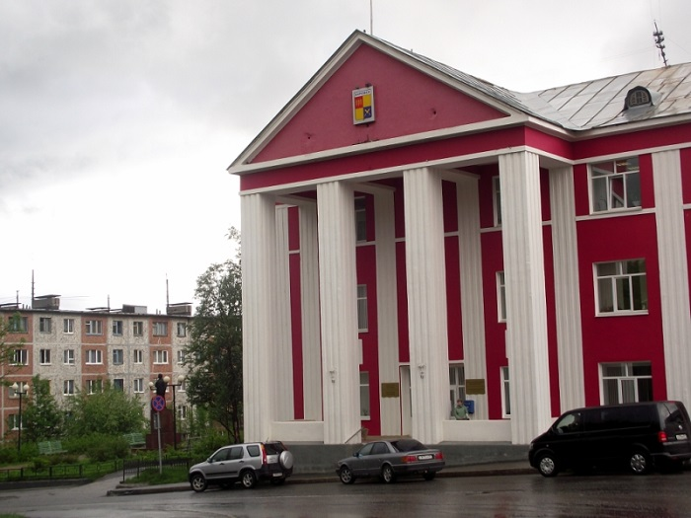
Здание городской администрации. Видно, что далее начинаются кварталы типовых «хрущёвок». [9.4]

Практически с самого момента своего образования город стал развиваться ещё и как популярный горнолыжный центр Советского Союза. Для этого здесь имеются замечательные условия, и уже в 1934 году команда хибиногорских лыжников приняла участие во всесоюзных соревнованиях. Поскольку склоны Хибинских гор очень лавиноопасны, Кировск стал первым городом в СССР, в котором была создана противолавинная служба. В Хибинах, в окрестностях Кировска, снимались такие известные фильмы, как «Морозко», «Вечера на хуторе близ Диканьки», «Заветы Ильича», «Семеро смелых», «Лавина», «Начальник Чукотки» а также современные фильмы «Тайна перевала Дятлова», «Левиафан». В 2005 году в Кировске был основан Хибиногорский женский монастырь – самый северный в мире.
В 90-х / 2000-х годах, из-за сокращения уровня добычи и переработки руды, а также по другим причинам (общего ухудшения экономической ситуации, нежелания большинства молодёжи оставаться на ПМЖ в суровых северных краях), произошёл и продолжает наблюдаться отток населения из города. Так, в 1989 году в Кировске проживало 43 526 человек, а теперь – 26 581. Несмотря на это, современный Кировск вовсе не производит впечатления упадочного или депрессивного города. Скорее, наоборот. В том числе – благодаря развитию туристической отрасли (многочисленных гостиниц, магазинов, кафе, банных комплексов и т.п. объектов).
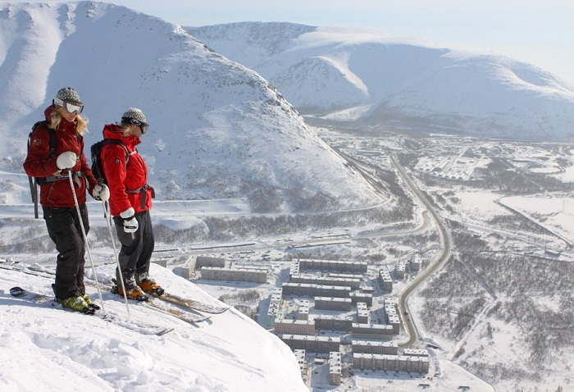
В нашу эпоху Кировск получил новый импульс развития, в качестве горнолыжного курорта. [9.4]

Сегодня кировское предприятие АО «Апатит» входит в сотню крупнейших заводов России. Кировск – популярный горнолыжный курорт. В городе имеются восемь бугельных подъемников, канатно-кресельная дорога, трамплины для прыжков на лыжах, освещаемая лыжная трасса. На безлесных склонах Хибин ширина трасс не ограничена, нет узких мест. С 1992 года в практику отечественного альпинизма введены альпинистские маршруты по Хибинским горам. Развиваются дельтапланеризм и парапланеризм; летние туристические маршруты, в том числе сплавы на байдарках и катамаранах; рыбалка; посещение ягодных и грибных мест.

Хибинские горы
Самой яркой, живописной и запоминающейся достопримечательностью Кировска являются Хибины. В наше время большинство гостей города приезжают сюда исключительно ради гор и проложенных по их пологим склонам горнолыжных трасс. Кировск динамично развивается в этом направлении, и хибинские трассы по своему техническому оснащению ничем не уступают европейским горнолыжным курортам. Если туристу посчастливится увидеть здесь северное сияние, то наблюдать за ним лучше всего именно со склонов Хибин.
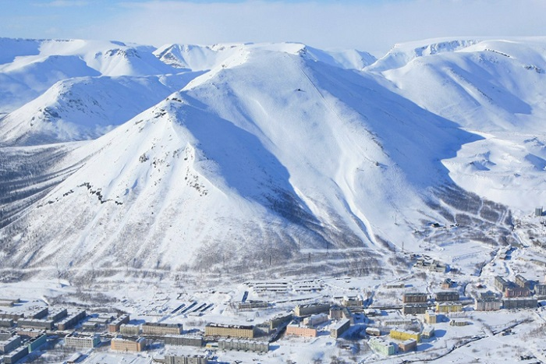
Хибины и Кировск. [9.4]

Рядом с санаторием Тирвас находится Полярно-альпийский ботанический сад имени Аврорина
Существующий уже более восьми десятилетий, ботанический сад Кировска занимается изучением растений, которые могут «переселиться» на север и прижиться в суровых условиях Заполярья. Поэтому в этом саду, кроме местной растительности, имеется богатая коллекция флоры других климатических зон (в том числе тропической и субтропической). Общая площадь сада – 1250 га!
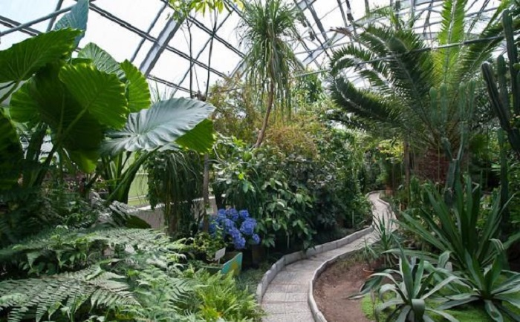
В оранжереях кировского Ботанического сада. [9.4]

На территории сада расположена 1068-метровая гора Вудъяврчорр, которая очень хороша для скалолазания. Сам Ботанический сад раскинулся в долине реки Вудъяврйок, которую тоже можно назвать местной достопримечательностью. Экзотические названия местных географических объектов «достались» от коренного населения Кольского полуострова – саамов.
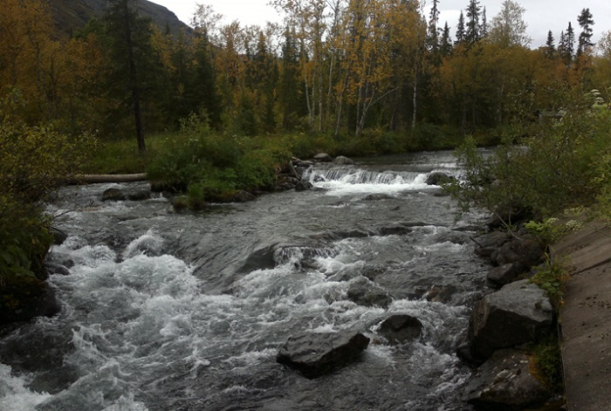
Река Вудъяврйок на территории Ботанического сада. Адрес: ул. Ботанический сад [9.4]

Снежная деревня
Снежная деревня – это целые улицы домиков и других построек из снега и льда. Его в Кировске возводят каждый год у подножия горы Вудъяврчорр. С приходом и установлением морозов возникает эта деревня, вид которой меняется и зависит от фантазии мастеров. Немаловажно, что всё окружающее подсвечивается разными цветами. В Снежной деревне обустраивается ледяной бар, а для детей – в ней поселяются Дедушка Мороз, Снегурочка и другие сказочные персонажи.
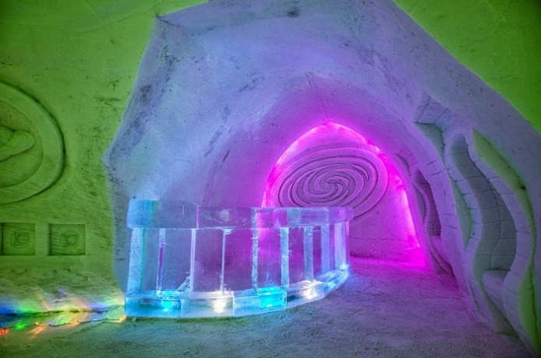
Такие тоннели и галереи возводят в кировской Снежной деревне каждый год. Адрес: ул. Ботанический сад, у горы Вудъяврчорр. [9.4]

Рядом с ладожским мостом находится Музей-диорама «Прорыв блокады Ленинграда»
На автодороге, ведущей к Кировску, находится замечательный музей, посвященный исторический операции «Искра». События января 1943 года, когда бойцы Ленинградского фронта форсировали Неву и встретились с бойцами Волховского фронта, демонстрирует огромная диорама – полотно, созданное профессиональными живописцами Студии военных художников им. М.Б. Грекова, и предметный план, выполненный бригадой ленинградских макетчиков – специалистов объёмного проектирования. Музей работает с 1985 года. Здание музея стилизовано под долговременное огневое укрепление времён Великой Отечественной.
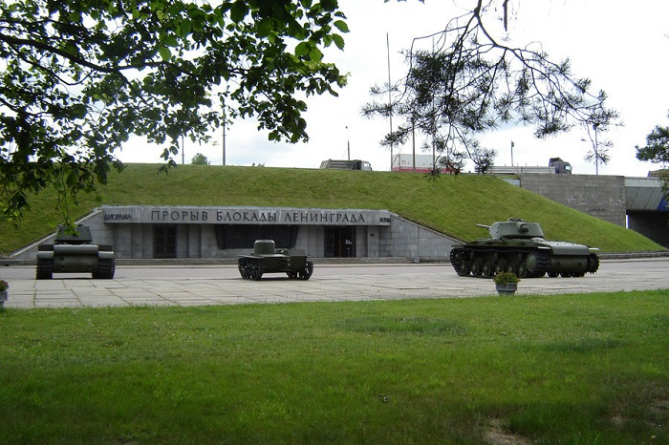
[9.4]

Само полотно диорамы имеет размеры 40 на 8 метров. В трёхмерной инсталляции изображено, как идут в бой советские войска. Тогда, в январе 1943 года, за ночь была собрана деревянная переправа, которую залили водой. Это сооружение быстро замёрзло, и по нему, под прикрытием артиллерии и авиации, переправились танки. Художники рисовали не «понаслышке» и не под влиянием собственной фантазии, а под руководством военных консультантов, в том числе и непосредственных участников операции «Искра». Кроме самой 3Д-композиции, в музее можно также увидеть произведения живописи, графики и скульптуры, предметы прикладного искусства, быта и этнографии, старинные монеты, значки, награды, редкие книги, фрагменты вооружения и снаряжения советских и немецко-фашистских солдат периода Второй мировой войны, старые документы, открытки, карты и фотографии.
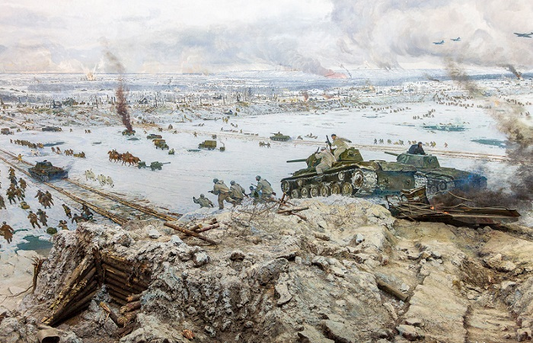
Небольшой фрагмент диорамы. [9.4]

На площади перед входом в музей и на прилегающей к ней территории развёрнута не менее интересная экспозиция. Это танки КВ-1, КВ-1с, Т-26 и Т-38, БТ-5, которые были подняты со дна местных рек и болот, и отреставрированы. К танковой «выставке» примыкает галерея бронированных огневых точек – тоже подлинных, собранных с ленинградских оборонительных рубежей. Здесь размещены надолбы с линии обороны Волховского фронта, бронеползунок, бронедом и превращённую в долговременное огневую точку танковую башню.

Неподалеку от учебного комбината ФосАгро железнодорожный вокзал
В Кировске есть достопримечательности, интересные для сталкеров и любителей «затерянных во времени» объектов. Первый из них – это заброшенное здание железнодорожного вокзала, выстроенное в 1936-1939 годах. Величественное здание вокзала выполнено по всем канонам сталинского классицизма. Оно было облицовано гранитом снаружи, мрамором изнутри. В его просторных залах с колоннами и высокими потолками и висели красивые бронзовые люстры и репродукции знаменитых картин.
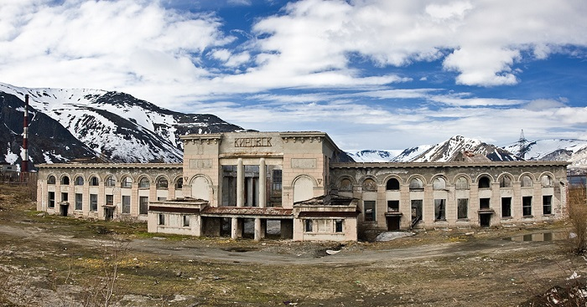
Заброшенный железнодорожный вокзал Кировска. [9.4]

Железнодорожный вокзал функционировал вплоть до 1996 года, пока ещё продолжалось регулярное пассажирское сообщение (в Кировск приходили уже не пассажирские поезда, а только электрички из Апатитов). Затем он был закрыт и подвергся растаскиванию и разграблению. Теперь это величественное здание постепенно разрушается и поглощается природой.

Не далеко от ботанического сада находится Водопад Красивый и заброшенный полигон
В 18 километрах от Кировска, по дороге на базу спасателей МЧС, в Хибинских горах на речке Рисйок есть водопад с «удивительным» названием Красивый. Он полностью соответствует своему названию. Высота – около двадцати метров. Чуть выше основного водопада прозрачная, с удивительным синим оттенком, вода собирается в небольшой чаше, разгоняется и с грохотом обрушивается вниз.
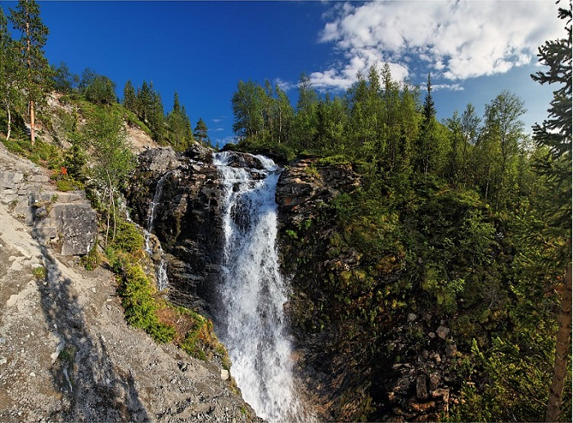
Водопад Красивый в Хибинах. [9.4]

В километре от водопада на реке Кунийок находится заброшенный полигон Куэльпорр. В 1972 и 1984 годах здесь в недрах горы проводились подземные ядерные взрывы. Мощность первого (1972) составила 2,1 килотонны (в 10 раз меньше бомбы, сброшенной американцами на Хиросиму). Второго и третьего (1984) – по 1,7 килотонны. Во время взрывов в городе ощущалась встряска мини-землетрясения, а после них жителям не рекомендовали собирать в округе грибы и ягоды. Однако теперь следов от этих испытаний практически не осталось. Вход в шахту намертво замурован бетоном. Добраться до Кировска можно любым способом: на самолёте, поезде, автомобиле. Пассажирские самолёты принимает аэропорт «Хибины» (2,5 часа лёта от Москвы); поезда ходят до Апатитов. В обоих случаях 17 км до Кировска можно будет доехать на трансфере (если по интернету заказан номер в гостинице и встреча на вокзале), на такси, маршрутке или рейсовом автобусе Апатиты — Кировск (но он ходит нечасто). На автомобиле путь будет довольно утомительным: качество дорог в Мурманской области неважное, автозаправок очень мало. Расстояние от Санкт-Петербурга до Кировска по автотрассе – 1221 км, от Москвы – 1736 км, от Мурманска – 212 км. Гостиниц, а также недорогих гостевых домов и хостелов в Кировске множество.
Ниже башни с часами находится Сказочный сквер.
Парк культуры и отдыха города Кировска — излюбленное место для отдыха кировчан и гостей районной столицы, поэтому администрация города уделяет особое внимание благоустройству данной территории.
В канун празднования 86-й годовщины образования города Кировска в центральной части парка были установлены красочные фигуры персонажей советских мультфильмов, на уже оборудованной площадке «Русская сказка» появились новые герои и пара цветников, а также были заменены фигуры, поврежденные неизвестными вандалами.
Благоустройство Парка культуры и отдыха не ограничится установкой новых фигур для детей. В ближайшее время здесь начнутся работы по обустройству площадки вокруг фонтана, одна из дорожек будет выложена тротуарной плиткой, появятся дополнительные скамейки. Невозможно за один год полностью воплотить столь большой проект в жизнь, но администрация МО «Кировск» делает это поэтапно и надеется, что в результате парк превратится в прекрасно оборудованное место для отдыха для людей всех возрастов и интересов.
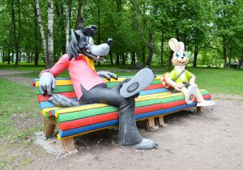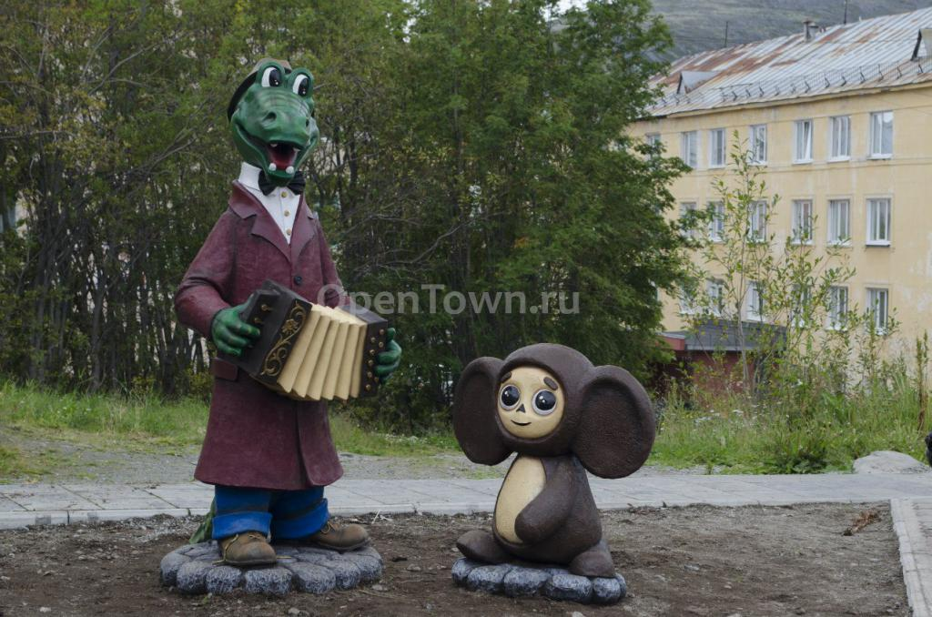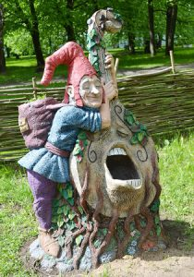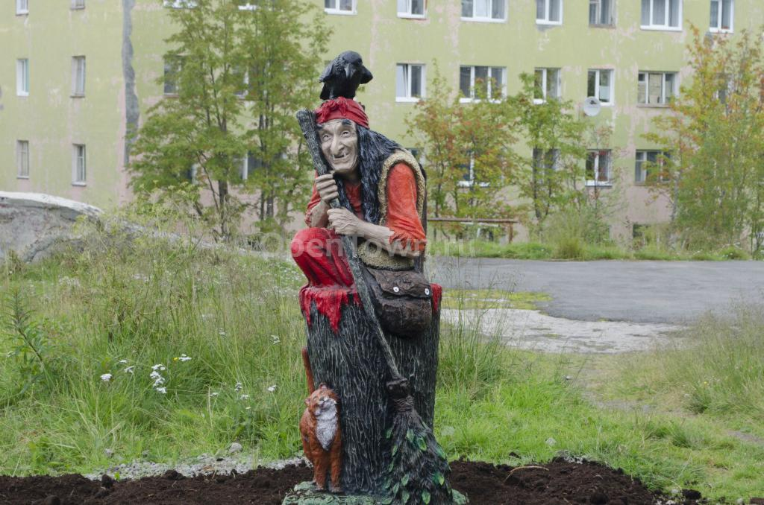
[9.4]

Глава 3. Электронные карты, созданные нами по маршрутам.

Нами были составлены 2 карты по предложенным маршрутам, с помощью сервиса https://yandex.ru/map-constructor/ .
Для доступа к картам необходимо пройти по ссылкам:
- Печенгский район: https://yandex.ru/maps/?l=sat%2Cskl&ll=33.247733%2C69.684376&mode=usermaps&source=constructorLink&um=constructor%3Accad4c7155c50acb203484b3ac5bce9244a84e1c5f89f6c3c3f7d90f32520385&z=7
- Кировск и Апатиты: https://yandex.ru/maps/20152/kirovsk/?ll=33.668266%2C67.614315&mode=usermaps&source=constructorLink&um=constructor%3A77bcfb9ba8839163c56cb98113e363326a0aa227a0a85b11398f810755b837b5&z=20
Ниже приведем скриншоты карт.
Карта 1.
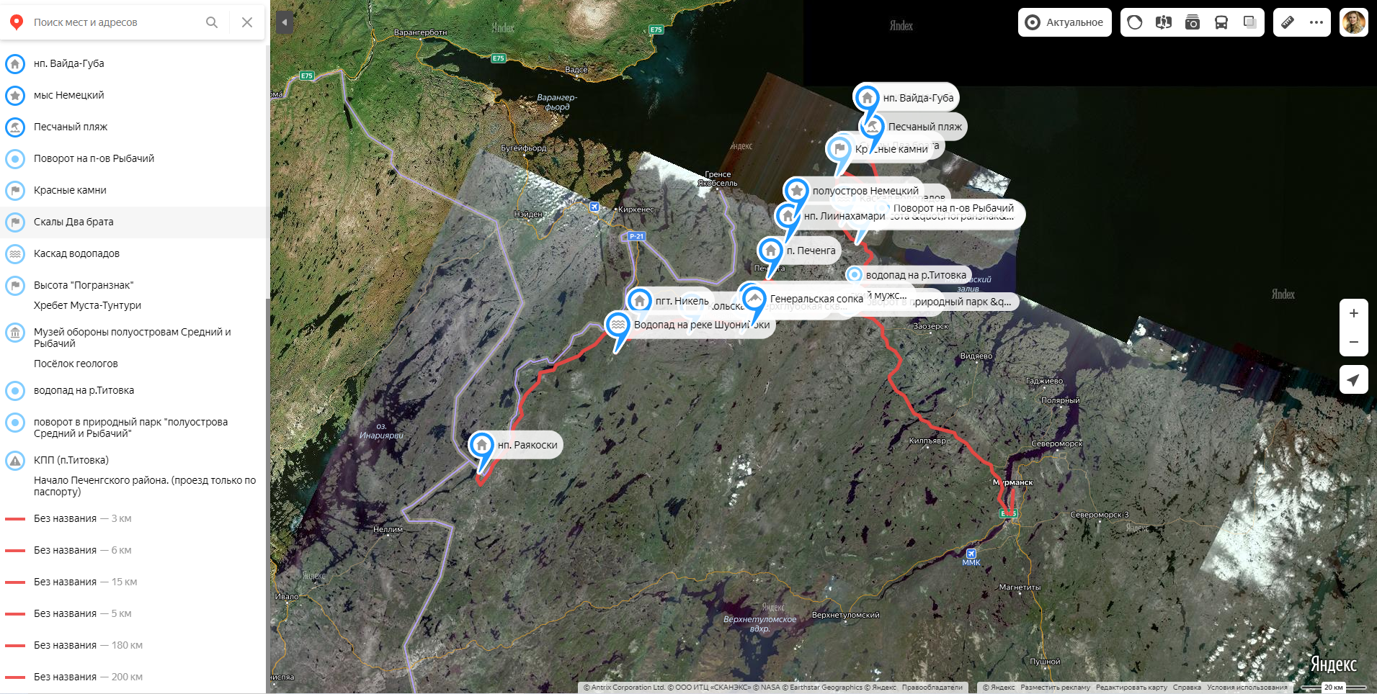

Карта 2.
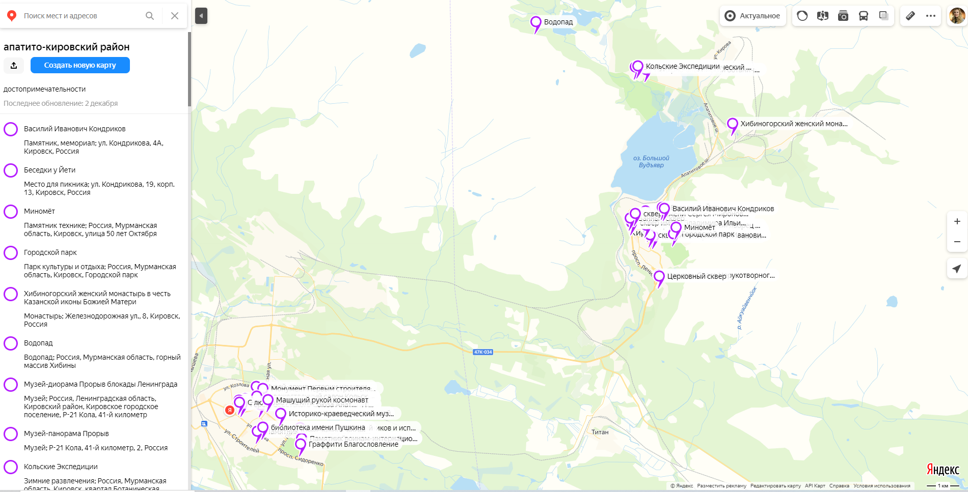

Список литературы

- Дунь Г.В.: «Туристский потенциал мурманской области» В статье рассмотрен туристский потенциал.
Мурманской области. Проанализированы географические и историко-культурные ресурсы для развития туризма в регионе.
- Казаков, Ю. Северный дневник. – Москва, 2008. Книга навеяна впечатлениями Ю. Казакова от поездок по Кольскому полуострову.
- Ржевский, Б. Н. Хибины, Кировск, апатит: документальные очерки о природе и топонимике Хибин / Б. Н. Ржевский, Г. М. Ржевская. - Кировск: [б. и.], 2014. - 94 с.
- Потемкин, Л. А. У северной границы: Печенга советская / Л. Потемкин. - Мурманск: Мурманское книжное издательство, 1965.- 303 с.
- http://trifon-luostari.cerkov.ru/2017/01/07/pechenga/
- https://www.tripadvisor.ru/Attractions-g1777179-Activities-Kirovsk_Murmansk_Oblast_Northwestern_District.html
- https://citysee.ru/russia/szfo/murmanskaya-oblast/apatityi-dostoprimechatelnosti-goroda.html
- Фотографии Печенгского района: Архив местного фотографа Олега Яромия (разрешены к использованию в работе).
- Фотографии Апатито-Кировского района:
  - https://www.tripadvisor.ru/Attractions-g1777179-Activities-Kirovsk_Murmansk_Oblast_Northwestern_District.html
  - https://citysee.ru/russia/szfo/murmanskaya-oblast/apatityi-dostoprimechatelnosti-goroda.html
  - https://citysee.ru/russia/szfo/murmanskaya-oblast/apatityi-dostoprimechatelnosti-goroda.html
  - https://citysee.ru/russia/szfo/murmanskaya-oblast/kirovsk-murmanskaya-oblast-dostoprimechatelnosti.html

Заключение

В результате проведенного исследования была достигнута цель работы.
Мы разработали экологический путеводитель «Уникальные природные места и культурные объекты Печенгcкого и Апатито-Кировского районов». Описали и указали объекты на электронных картах.
Также были выполнены поставленные задачи, а именно изучена литература по теме исследования, собрана информация об интересных местах Печенгского района, Апатитов и Кировска: географическое положение, их особенностях.
Проехали мы эти маршруты самостоятельно и просмотрели достопримечательности собственными глазами.
Нами были созданы маршруты и собран демонстрационный материал, c помощью которого каждый турист сможет пройти по данным маршрутам и ознакомиться с достопримечательностями Печенгского и Апатито-Кировского районов.
В результате выполнения данного исследования мы узнали больше о своей малой родине, увидели много прекрасного и были бы рады, если другие туристы смогли посетить их.
В продолжение нашей исследовательской работы мы планируем снять серию видео о достопримечательностях наших районов, чтобы люди из других регионов России и мира смогли посмотреть, как красива и уникальная наша родная Кольская земля.

